Acta No. 46 Sesión Ordinaria
Celebrada el día 29 de Junio del 2020

En la Ciudad de Gral. Escobedo, Nuevo León siendo las 20 horas con 05-minutos del día 29-veintinueve de Junio del año 2020-dos mil veinte, reunidos los miembros del Republicano Ayuntamiento en el Patio del Palacio Municipal, ubicado en la planta baja sito en calle Juárez #100, en la Cabecera Municipal, en Gral. Escobedo, Nuevo León, para el efecto de celebrar la cuadragésima primera Sesión Ordinaria correspondiente del ejercicio constitucional 2018-2021, a la cual fueron previa y personalmente convocados atento a lo dispuesto por los artículos 35 inciso b) fracción IV, 44, 45, 46, 47 y 49 de la Ley de Gobierno Municipal del Estado de Nuevo León; en relación con el artículo 54 del Reglamento Interior del Republicano Ayuntamiento, nos acompaña en esta Sesión de manera virtual por la aplicación Zoom la C. Presidente Municipal, Licenciada Clara Luz Flores Carrales.
El Secretario del Ayuntamiento, Licenciado Andrés Concepción Mijes Llovera manifiesta: “Buenas noches a todos, señoras y señores, Regidores y Síndicos, en cumplimiento a lo dispuesto por la Ley de Gobierno Municipal del Estado de Nuevo León, además de lo establecido por el Reglamento Interior del R. Ayuntamiento, se les ha convocado a celebrar esta sesión ordinaria correspondiente al mes de Junio, por lo que procederemos a tomar lista de asistencia, así como verificar el quórum reglamentario.
El Secretario del Republicano Ayuntamiento, Licenciado Andrés Concepción Mijes Llovera procede a pasar lista de asistencia:
Lista de Asistencia:
Juan Manuel Méndez Martínez | Primer Regidor
Alma Velia Contreras Ortiz | Segundo Regidor
José Luis Sánchez Cepeda | Tercer Regidor
Brenda Elizabeth Orquiz Gaona | Cuarto Regidor
Walter Asrael Salinas Guzmán | Quinto Regidor
Maricela González Ramírez INASISTENCIA JUSTIFICADA | Sexto Regidor
Miguel Quezada Rodríguez | Séptimo Regidor
Stephanie Guadalupe Ramirez Guadian | Octavo Regidor
Pedro Góngora Valadez INASISTENCIA JUSTIFICADA | Noveno Regidor
Claudia Edith Ramos Ojeda INASISTENCIA JUSTIFICADA | Decimo Regidor
Mario Antonio Guerra Castro INASISTENCIA JUSTIFICADA | Décimo Primer Regidor
Wendy Maricela Cordero González INASISTENCIA JUSTIFICADA | Décimo Segundo Regidor
Cuauhtémoc Sánchez Morales | Décimo Tercer Regidor
Carolina María Vázquez Juárez | Décimo Cuarto Regidor
Américo Rodríguez Salazar | Síndico Primero
Lucía Aracely Hernández López | Síndico Segundo

Así mismo nos acompaña el C.P. Erubiel Cesar Leija Franco Secretario de Administración, Finanzas y Tesorero Municipal, y el de la voz, Secretario del Ayuntamiento. Hay quorum legal C. Presidenta Municipal.

Acto seguido, el Secretario del Ayuntamiento, Licenciado Andrés Concepción Mijes Llovera, constata la presencia del cuerpo colegiado declarando que existe el quórum legal requerido para la celebración de la presente Sesión.

El Secretario del Ayuntamiento, Licenciado Andrés Concepción Mijes Llovera, continúa con el uso de la palabra mencionando lo siguiente: “Por lo que en la existencia del mismo y cumpliendo con sus indicaciones, de acuerdo a lo establecido en los artículos 53, 54 y 55 del Reglamento Interior del Republicano Ayuntamiento, se declaran abiertos los trabajos de esta sesión ordinaria y me permito poner a su consideración, regidores y síndicos el siguiente orden del día:

1.- Lista de asistencia;

2.- Lectura del acta 45 de la sesión ordinaria del día 17 de junio del 2020;

3.- presentación del informe contable y financiero de la secretaría de administración, finanzas y tesorería municipal correspondiente al mes de mayo del año 2020;

4.-Presentacion del dictamen relativo a la propuesta de reforma al reglamento interior de la administración pública de general Escobedo N.L.

5.-Propuesta de reforma al reglamento de policía y buen gobierno de General Escobedo N.L.

6.- Presentación de la propuesta de reforma al reglamento de construcción de General Escobedo N.L.

7.- Presentación del dictamen relativo a la propuesta de reforma al reglamento de ecología y protección ambiental del municipio de General Escobedo, N.L.

8.- Propuesta de iniciativa del reglamento para la construcción y protección de aceras del municipio de general Escobedo, Nuevo León.

9.- Presentación de la propuesta para autorizar la firma de un convenio de colaboración y hermanamiento entre el municipio de general Escobedo y el municipio de los cabos, Baja California sur, con la finalidad de establecer mecanismos para la gestión de intercambio y la transferencia mutua de los resultados positivos originados por buenas prácticas.

10.- Presentación del dictamen relativo a la propuesta para autorizar la firma de una carta de intención para la celebración de un convenio de colaboración y cooperación entre el municipio de General Escobedo y el instituto de formación profesional del estado de zacatecas, con la finalidad de establecer mecanismos para la transferencia de información de buenas prácticas implementadas por el municipio de general Escobedo en materia de seguridad pública.

11.-Presentación de la propuesta para autorizar la firma de un convenio de colaboración para la instalación de módulos judiciales entre el municipio de general Escobedo y el Poder Judicial del estado de Nuevo León.

12.- Asuntos generales; y

13.-Clausura de la sesión.

Acto seguido, el Secretario del Republicano Ayuntamiento, Licenciado Andrés Concepción Mijes Llovera convoca a los presentes a votar de manera económica, y exhorta a que quienes estén de acuerdo con la propuesta del orden del día lo manifiesten en la forma acostumbrada;

UNICO.- Por unanimidad se aprueba el orden del día de la Sesión a celebrarse en el presente acto.

PUNTO 2 DEL ORDEN DEL DÍA.- LECTURA DEL ACTA 45 DE LA SESIÓN ORDINARIA DEL DÍA 17 DE JUNIO DEL 2020…………………………..……………………………..……………………………………………………………………
El Secretario del Ayuntamiento, Licenciado Andrés Concepción Mijes Llovera, comenta lo siguiente: pasando al punto número 2 del orden del día, se les envió documentalmente el acta correspondiente a la sesión ordinaria del día 17 de Junio del año en curso, para que ustedes realicen sus observaciones o comentarios al documento en referencia, y en virtud de lo anterior se propone la dispensa de su lectura.
Quienes estén a favor de la dispensa de la lectura del acta 45 del 17 de Junio del 2020, sírvanse manifestarlo en la forma acostumbrada.
Con 10 votos a favor y 1 voto en abstención por parte de la Regidora Carolina María Vázquez Juárez.
El Ayuntamiento en votación económica emite el siguiente acuerdo:
UNICO.- Por mayoría relativa se aprueba la dispensa de la lectura del Acta 46, correspondiente a la Sesión Ordinaria del día 17 de Junio del 2020……………………………………………………………………....

El Secretario del Ayuntamiento, Licenciado Andrés Concepción Mijes Llovera, manifiesta si hay algún comentario con referencia a dicha Acta.

Con 10 votos a favor y 1 voto en abstención por parte de la Regidora Carolina María Vázquez Juárez.

El Ayuntamiento en votación económica emite el siguiente acuerdo:
UNICO. - Por mayoria se aprueba el acta 45, correspondiente a la Sesión Ordinaria del día 17 de Junio del 2020. (ARAE-265/2020)……………….…………………………………………………..……………………………..
Posteriormente, el secretario del R. Ayuntamiento el, Licenciado Andrés Concepción Mijes Llovera, Comenta:
Para dar cumplimiento al artículo 49 de la Ley de Gobierno Municipal del Estado de N.L., se les informa a los presentes los acuerdos tomados en la pasada sesión ordinaria, los cuales son:
1.- Aprobación del acta 44, correspondiente a la sesión ordinaria del día 29 de mayo del 2020;
2.- Aprobación de propuesta para someter a consulta pública proyecto del reglamento para la protección, tenencia y bienestar de los animales en el municipio de General Escobedo; y
3.- Aprobación de la propuesta de nomenclatura del fraccionamiento los sauces del municipio de General Escobedo, Nuevo León.

PUNTO 3 DEL ORDEN DEL DÍA.- PRESENTACIÓN DEL INFORME CONTABLE Y FINANCIERO DE LA SECRETARÍA DE ADMINISTRACIÓN, FINANZAS Y TESORERÍA MUNICIPAL CORRESPONDIENTE AL MES DE MAYO DEL AÑO 2020……………………………………………………………………………………………….
El Secretario del Ayuntamiento, Licenciado Andrés Concepción Mijes Llovera, comenta lo siguiente: pasamos ahora al punto 3 del orden del día, referente a la Presentación del informe contable y financiero de la Secretaría de Administración, Finanzas y Tesorería municipal correspondiente al mes de mayo del año 2020; su dictamen ha sido circulado con anterioridad y será transcrito en el acta que corresponda, por lo que se propone la dispensa de su lectura, quienes estén de acuerdo con dicha propuesta sírvanse manifestarlo en la forma acostumbrada.
Con 10 votos a favor y 1 voto en contra por parte de la Regidora Carolina María Vázquez Juárez.
El Ayuntamiento en votación económica emite el siguiente Acuerdo:
UNICO.- Por mayoría se aprueba la dispensa de lectura de la Presentación del informe contable y financiero de la Secretaría de Administración, Finanzas y Tesorería municipal correspondiente al mes de mayo del año 2020.
El Secretario del R. Ayuntamiento, Licenciado Andrés Concepción Mijes Llovera, manifiesta si existe algún comentario al respecto.
Acto seguido la regidora Carolina Maria Vazquez Juarez menciona lo siguiente: Buenas tardes compañeros pues nuevamente votare en contra como cada mes, viene con muy poca información el estado financiero, le falta información por ese motivo mi voto será en contra.
Acto seguido el Licenciado Andrés C. Mijes Lloverá comenta si existe algún otro comentario.
Con 10 votos a favor y 1 voto en contra por parte de la Regidora Carolina Maria Vazquez Juarez.
El Ayuntamiento en votación económica emite el siguiente Acuerdo:
UNICO.- Por mayoria se aprueba la Presentación del informe contable y financiero de la secretaría de administración, finanzas y tesorería municipal correspondiente al mes de mayo del año 2020.
(ARAE-266/2020)…………………………………………………………………………………………………………………………

A continuación se transcribe en su totalidad el dictamen aprobado en el presente punto del orden del día:
CC. INTEGRANTES DEL R. AYUNTAMIENTO
DE GENERAL ESCOBEDO, N. L.
PRESENTES.-

La Comisión de Hacienda Municipal y Patrimonio, con fundamento en lo establecido por los artículos 33 fracción III inciso i), y 37 fracción I inciso d) de la Ley de Gobierno Municipal del Estado de Nuevo León; y por los artículos 78, 79, fracción II, 80, 82, fracción III, 85, fracción V, 96, 97, 101, 106 ,108 y demás aplicables del Reglamento Interior del R. Ayuntamiento de este Municipio, presenta a este pleno del R. Ayuntamiento el dictamen relativo al Informe Contable y Financiero de la Secretaría de Administración, Finanzas y Tesorero Municipal de General Escobedo Nuevo León correspondiente al mes de mayo del año 2020 bajo los siguientes:

ANTECEDENTES
La Secretaría de Administración, Finanzas y Tesorero Municipal, previo acuerdo de la Presidencia Municipal, llevó a cabo una reunión con los integrantes de la Comisión de Hacienda Municipal y Patrimonio, a fin de presentar y explicarnos el informe financiero de origen y aplicación de recursos correspondientes al mes de mayo del año 2020.
En el citado Informe, la Comisión de Hacienda Municipal y Patrimonio encontró los siguientes datos relevantes:
Dentro del Período comprendido entre el 1º- primero de mayo del 2020 - dos mil veinte, al 31–treinta y uno de mayo del mismo año, fueron reportados un total de ingresos por la cantidad de $73,602,400.00 (setenta y tres millones seiscientos dos mil cuatrocientos pesos 00/100 M.N.), por concepto de Impuestos, Derechos, Productos, Aprovechamientos, Participaciones, Aportaciones Federales, Aportaciones Estatales, Contribuciones de Vecinos y Financiamiento. Con un acumulado de$593,657,175 (quinientos noventa y tres millones seiscientos cincuenta y siete mil ciento setenta y cinco pesos 00/100 M.N.).

En ese mismo Período, se reportó un total de egresos por concepto de gasto en Administración Pública, Servicios Comunitarios, Desarrollo Social, Seguridad de Justicia y Proximidad, Administración Hacendaria, Obligaciones Financieras, Obra Pública, Desarrollo Urbano y Ecología, por el monto de $98,922,598 (noventa y ocho millones novecientos veintidós mil quinientos noventa y ocho pesos 00/100 M.N.). Con un acumulado de $499,540,629 (cuatrocientos noventa y nueve millones quinientos cuarenta mil seiscientos veintinueve pesos 00/100 M.N.).
En ese orden de ideas, dentro del Período que se informa, existió un remanente negativo del Municipio por la cantidad de -$25,320,198 (veinticinco millones trescientos veinte mil ciento noventa y ocho pesos 00/100 Moneda Nacional). Con un acumulado positivo de $94,026,546 ( noventa y cuatro millones veintiséis mil quinientos cuarenta y seis pesos 00/100 Moneda Nacional). Lo anterior se resume conforme a la siguiente tabla:

 | MAYO | Acumulado
Total de Ingresos en el periodo | $ 73,602,400 | $593,567,175
Total de Egresos en el periodo | $98,922,598 | $499,540,629
Remanente | -$25,320,198 | $94,026,546

Una vez terminada la presentación, los integrantes de esta Comisión de Hacienda Municipal y Patrimonio, nos avocamos al análisis del documento con la finalidad de presentar el dictamen correspondiente a este Ayuntamiento.
CONSIDERACIONES
PRIMERO.- Que el artículo 100, fracciones XIX de la Ley de Gobierno Municipal del Estado de Nuevo León, establece como obligación del Tesorero Municipal, Presentar mensualmente un informe contable y financiero al Ayuntamiento.
SEGUNDO.-Que el artículo 33, fracción III inciso i) de la Ley de Gobierno Municipal del Estado de Nuevo León, menciona que el Ayuntamiento tendrá las siguientes facultades y obligaciones. En materia de Hacienda Pública Municipal, Conocer los informes contables y financieros rendidos mensualmente por el Tesorero Municipal;

TERCERO.- Que los integrantes de esta Comisión sostuvieron una reunión con la Secretaría de Administración, Finanzas y Tesorero Municipal, en la cual nos presentó y explico los documentos que contemplan la descripción del origen y aplicación de los recursos financieros que integran el mes de mayo del año 2020.
Por lo anterior, se tiene a bien recomendar a este pleno, previo análisis, la aprobación en su caso de los siguientes:
RESOLUTIVOS
Primero.- Se apruebe el informe financiero de origen y aplicación de recursos del municipio de General Escobedo, correspondiente al mes de mayo del año 2020.
Segundo.- Que se dé la debida difusión al informe Financiero de Origen y Aplicación de Recursos del Municipio, correspondiente al mes de mayo del año 2020.
Así lo acuerdan quienes firman al calce del presente Dictamen, en sesión de la Comisión de Hacienda Municipal y Patrimonio a los 29 días del mes de junio del año 2020.
Así lo acuerdan quienes firman al calce del presente Dictamen, en sesión de la Comisión de Hacienda Municipal y Patrimonio a los 29 días del mes de Junio del año 2020. Síndico Primero Américo Rodríguez Salazar, Presidente; Síndica Segunda Lucía Aracely Hernández López, Secretaria; Regidora Wendy Maricela Cordero González, Vocal. RUBRICAS.

PUNTO 4 DEL ORDEN DEL DÍA. PRESENTACION DEL DICTAMEN RELATIVO A LA PROPUESTA DE REFORMA AL REGLAMENTO INTERIOR DE LA ADMINISTRACIÓN PÚBLICA DE GENERAL ESCOBEDO N.L.
El Secretario del Ayuntamiento, Licenciado Andrés Concepción Mijes Llovera, comenta lo siguiente: Pasamos ahora al punto 4 del orden del día, referente a la presentación del dictamen relativo a la propuesta de reforma al reglamento interior de la administración pública de General Escobedo N.L.; su dictamen ha sido circulado con anterioridad y será transcrito en el acta correspondiente, por ello se propone la dispensa de su lectura, quienes estén de acuerdo con dicha propuesta sírvanse manifestarlo en la forma acostumbrada.

Con 10 votos a favor y 1 voto en abstención por parte de la Regidora Carolina Maria Vazquez Juarez.
El pleno emite de manera económica el siguiente Acuerdo:
UNICO.- Por mayoria se aprueba la dispensa de la lectura de la presentación del dictamen relativo a la propuesta de reforma al reglamento interior de la administración pública de General Escobedo N.L.
El Secretario del R. Ayuntamiento, Licenciado Andrés Concepción Mijes Llovera, manifiesta si existe algún comentario al respecto.
Con 10 votos a favor y 1 voto en abstención por parte de la Regidora Carolina Maria Vazquez Juarez.
El Ayuntamiento en votación económica emite el siguiente Acuerdo:
UNICO.- Por mayoria se aprueba la Presentación de la propuesta de reforma al reglamento interior de la administración pública de General Escobedo N.L.
(ARAE-267/2020)……………………………………………………………………..……………………………………………….

A continuación se transcribe en su totalidad el dictamen aprobado en el presente punto del orden del día:
CC. Integrantes del Pleno del Republicano Ayuntamiento
de General Escobedo, Nuevo León.
Presentes.-

Atendiendo la convocatoria correspondiente de la Comisión de Reglamentación y Mejora Regulatoria, los integrantes de la misma en Sesión de Comisión del 29 de junio de año en curso, acordaron con fundamento en lo establecido por la fracción VII, del Artículo 36, y 224, de la Ley de Gobierno Municipal, y por la fracción VI del Artículo 25 y los artículos 78, 79, 82 fracción II, 84 fracción I, 96, 97, 101, 102, 103, 108, y demás aplicables del Reglamento Interior del R. Ayuntamiento de este Municipio, presentar a este pleno del R. Ayuntamiento la presente propuesta referente al “Proyecto de reforma por modificación del inciso C así como de las fracciones III y III Bis, último párrafo y por adicción del inciso D todos del artículo 30 del Reglamento Interior de la Administración Pública de General Escobedo, Nuevo León”, bajo los siguientes:

ANTECEDENTES

El municipio de General Escobedo, Nuevo León, es una ciudad en constante desarrollo, que requiere de una gestión gubernamental acorde a los contextos social y económico, sin dejar de observar los mandatos de la Constitución federal, estatal, Leyes y reglamentos correspondientes; es por ello que el constante análisis sobre el funcionamiento del gobierno municipal es de real importancia.

Atendiendo el antecedente ya mencionado, fue elaborado con aprobación del Cabildo de este Municipio un plan de desarrollo que contempla ejes, proyectos y acciones que pretenden una dirección hacia mantener una Ciudad Segura para vivir mejor, con instituciones municipales solidas sin dejar el enfoque de profesionalización de las corporaciones que integran el área de seguridad ciudadana y justicia cívica de la Ciudad; para esto, resulta productivo la existencia de un área que sea vigilante del cumplimiento de este tipo de objetivos que permitan seguir ofreciendo a la ciudadanía un modelo ejemplar de servicio en materia de seguridad al interior y exterior del área que corresponda.

En virtud de lo anterior esta comisión dictaminadora propone las reformas al Reglamento Interior de la Administración Pública que permitan hacer las adecuaciones correspondientes para la creación de áreas encargadas de atender los procedimientos relativos al servicio profesional de carrera policial y al régimen disciplinario.

Para lo que se sometió a consulta pública con fecha de publicación en el periódico oficial del estado de Nuevo León el día 25 de Mayo del 2020 para lo cual tuvo una duración de 15 días concluyendo este el día 12 de Junio del presente año los proyectos de reformas a diversos ordenamientos municipales, los cuales solicitamos fuesen puestos a través del ejercicio democrático de consulta a la ciudadanía del municipio para recibir propuestas, sugerencias, comentarios u observaciones del proyecto de reforma al reglamento Interior de la Administración Pública de General Escobedo, Nuevo León.

CONSIDERANDOS

PRIMERO.- Que el artículo 115, fracción II, párrafo segundo, de la Constitución Política de los Estados Unidos Mexicanos y su correlativo 130, de la Constitución propia del Estado de Nuevo León, establecen que los Ayuntamientos tendrán facultades para aprobar de acuerdo con las leyes en materia municipal que deberán expedir las legislaturas de los Estados, los bandos de policía y gobierno, los reglamentos, circulares y disposiciones administrativas de observancia general dentro de sus respectivas jurisdicciones, que organicen la administración pública municipal, que regulen las materias, procedimientos, funciones y servicios públicos de su competencia y aseguren la participación ciudadana y vecinal.

SEGUNDO.- Que el numeral 33, fracción I, inciso b), de la Ley de Gobierno Municipal del Estado de Nuevo León, señala como una facultad y obligación del Ayuntamiento, en materia de Gobierno y Régimen Interior, el aprobar reglamentos, circulares y disposiciones administrativas de carácter general dentro de su respectivo ámbito de competencia territorial, con sujeción a lo dispuesto por la Constitución Política de los Estados Unidos Mexicanos, la Constitución Política del Estado Libre y Soberano de Nuevo León y la ley de referencia.
TERCERO.- Que el artículo 226, de la citada Ley de Gobierno Municipal establece que, con la normatividad que acuerde el Ayuntamiento, se podrán modificar los reglamentos municipales cumpliendo con las disposiciones contenidas en la presente ley y con los procedimientos que se establezcan en los mismos.
CUARTO.- Que la fracción VI del Artículo 25 y la fracción II del Artículo 27 del Reglamento Interior del R. Ayuntamiento de este Municipio establecen que una de las facultades de los Regidores y Síndicos es proponer al Pleno del Ayuntamiento la formulación, expedición, modificación o reforma de los Reglamentos Municipales, Lineamientos, Circulares y Acuerdos del Ayuntamiento y vigilar su debido cumplimiento.
QUINTO.- Que el Artículo 115 del Reglamento Interior del Republicano Ayuntamiento de General Escobedo precisa que corresponde al R. Ayuntamiento la creación, modificación y derogación de los Reglamentos Municipales respectivos.
Por lo anteriormente, expuesto, y con fundamento en lo establecido por la fracción VII, del Artículo 36, y 224, de la Ley de Gobierno Municipal, y por los artículos 78, 79, 82 fracción II, 84 fracción I, 96, 97, 101, 102, 108, y demás aplicables del Reglamento Interior del R. Ayuntamiento del Municipio de General Escobedo, Nuevo León, los integrantes de la Comisión de Reglamentación y Mejora Regulatoria, nos permitimos poner a su consideración el siguiente:

ACUERDOS

PRIMERO.- Se aprueba la reforma por modificación del inciso C así como de las fracciones III y III Bis, último párrafo y por adicción del inciso D todos del artículo 30 del Reglamento Interior de la Administración Pública de General Escobedo, Nuevo León en los siguientes términos:
Artículo 30.-…………

- …..
- ……
- …….. y Régimen Disciplinario.

I. ……
II. ……….
III. Aplicar las medidas disciplinarias al personal a su mando, de acuerdo con lo dispuesto en la Ley de Seguridad Pública y los Reglamentos del Servicio Profesional de Carrera Policial y Reglamento de la Comisión de Honor y Justicia de los Cuerpos de Seguridad Pública y Vialidad y demás ordenamientos aplicables.

III BIS. Aplicar y supervisar los procedimientos relativos al Servicio Profesional de Carrera Policial y al Régimen Disciplinario de acuerdo a lo establecido en la Ley de Seguridad Publica y los Reglamentos del Servicio Profesional de Carrera Policial y Reglamento de la Comisión de Honor y Justicia de los Cuerpos de Seguridad Pública y Vialidad y demás ordenamientos aplicables.

D. En materia de Asuntos Internos
I. Vigilar el buen funcionamiento y la actuación del personal operativo de la Secretaría, referente a asuntos relacionados con la operatividad; así como vigilar cualquier acto de indisciplina en el servicio y fuera de él, con la finalidad de verificar el estricto cumplimiento de cada uno de los deberes y obligaciones que se describen en la Ley de Seguridad Publica, Reglamento del Servicio Profesional de Carrera Policial del Municipio de General Escobedo, Nuevo León y demás disposiciones legales aplicables;

II. Iniciar de oficio el procedimiento de Investigación, tratándose de conductas graves, que afecten la seguridad pública o bien, que causen descrédito o perjuicio a la institución a la que pertenece el Servidor Público infractor o por el incumplimiento de las obligaciones por parte del personal adscrito;

III. Recibir las quejas o denuncias que la ciudadanía formule en contra de cualquier servidor público adscrito a la Secretaría y turnarlas al día hábil siguiente al de su recepción a la Contraloría Municipal para que se determine el procedimiento correspondiente;

IV. Auxiliar a la Comisión de Honor y Justicia de los Cuerpos de Seguridad Pública y Vialidad y a la Comisión del Servicio Profesional de Carrera en lo conducente a las investigaciones que deban realizarse para la integración de los procedimientos de su competencia que resultaran en contra del personal de esta Secretaría;

VI. Para el desempeño de sus funciones podrá solicitar informes a instituciones públicas o privadas, a fin de resolver los hechos que se investigan;

VII. Delegar comisiones a sus subalternos para la investigación de los hechos derivados de las quejas internas;

VIII. Crear y llevar el Registro de Investigación Policial, en coordinación con la Comisión del Servicio Profesional de Carrera y la Comisión de Honor y Justicia de los Cuerpos de Seguridad Pública y Vialidad, registrando en él, a los elementos investigados y sancionados con el objeto de tener un control de operatividad que permita realizar un análisis del índice de corrupción y de faltas de operatividad, enviando un informe al Buró de Servidores Públicos Investigados, de los elementos de policía sancionados y con antecedentes negativos en esta Secretaría;

IX. Realizar los informes pertinentes al Comisario General de las actividades que se llevan a cabo, así como un informe mensual de los elementos sancionados;

X. Dar seguimiento a las sanciones que sean impuestas a los elementos de la Secretaría, por los órganos sancionadores, con el fin de evaluar su desempeño en la Secretaría;

XI. Practicar todas las actuaciones y diligencias que sean necesarias para integrar adecuadamente los procedimientos administrativos seguidos en contra elementos de la Secretaría y que le solicite la Comisión de Honor y Justicia y la Comisión del Servicio Profesional de carrera en los términos de las disposiciones legales aplicables;

XII. A solicitud del Secretario, realizar operativos permanentes de control y vigilancia con personal capacitado para tal fin, con el objetivo de dar eficiencia al servicio prestado a la ciudadanía por parte de elementos de policía de esta Secretaría;

XV. Revisar los expedientes de personal y examinar la aptitud del personal operativo para el desempeño de sus funciones; y

XVI. Las demás funciones que este Reglamento y demás disposiciones de carácter general municipales, estatales, federales y el Secretario le confieran.

Para el despacho de los asuntos de su competencia, el Secretario de Seguridad Ciudadana y Justicia Cívica se auxiliará con las Direcciones de: Seguridad Publica, Seguridad Ciudadana, Prevención Social y Participación Ciudadana, Administrativa y de Análisis e Investigación; la Coordinación de Asuntos Internos; así como de las demás unidades administrativas que le adscriba el Presidente Municipal.

TRANSITORIOS

Primero.- La presente reforma al Reglamento Interior de la Administración Pública del Municipio de General Escobedo, Nuevo León, entrará en vigor al día de su publicación en el Periódico Oficial del Estado, y deberá dársele difusión en la Gaceta Municipal y en el sitio oficial de Internet de este municipio.

Segundo.- Los procedimientos y demás actos jurídicos que se encuentren en trámite a la entrada en vigor de la presente reforma, serán resueltos conforme a las normas vigentes al momento de su inicio.

Así lo acuerdan y firman los integrantes de la Comisión de Reglamentación y Mejora Regulatoria del R. Ayuntamiento del Municipio de General Escobedo, Nuevo León, a los 29 días del mes de junio de 2020.

PUNTO 5 DEL ORDEN DEL DÍA.- PROPUESTA DE REFORMA AL REGLAMENTO DE POLICÍA Y BUEN GOBIERNO DE GENERAL ESCOBEDO N.L..........………………………………………………………..………………….
El Secretario del R. Ayuntamiento el Licenciado Andrés Concepción Mijes Llovera, comenta lo siguiente: Damos paso al punto 5 del orden del día, sobre el dictamen que contiene la propuesta de reforma al reglamento de policía y buen gobierno de General Escobedo N.L, este documento fue circulado anteriormente y el mismo será transcrito al acta que corresponda, por lo que se propone la dispensa de su lectura, quienes estén de acuerdo con dicha propuesta sírvanse manifestarlo en la forma acostumbrada.
Con 10 votos a favor y 1 voto en abstención por parte de la Regidora Carolina Maria Vazquez Juarez.
El Ayuntamiento en votación económica emite el siguiente Acuerdo:
UNICO.- Por mayoria se aprueba la dispensa de lectura del dictamen que contiene la propuesta de reforma al reglamento de policía y buen gobierno de General Escobedo N.L.

El Secretario del R. Ayuntamiento, Licenciado Andrés Concepción Mijes Llovera, manifiesta si existe algún comentario al respecto.
Regidora Carolina Maria Vazquez Juarez menciona lo siguiente: No me anexaron los oficios los cuales invitarían a las Universidades y a los académicos ya que esto se vio en la junta anterior y se aprobó en cabildo
Licenciado Andres Mijes Llovera menciona lo siguiente: ¿Algún otro comentario? Quienes estén a favor de dicha propuesta.
Regidora Carolina Maria Vazquez Juarez menciona lo siguiente: ¿La pregunta es si se hizo la consulta?
El secretario del Ayuntamiento menciona: Claro se hizo la consulta, revise el documento
Regidora Carolina Maria Vazquez Juarez menciona lo siguiente: No anexaron el oficio, lo revise y no lo anexaron.
Por lo que se somete a votación de los presentes; si están de acuerdo con la propuesta del orden del día, sírvanse manifestarlo en la forma acostumbrada.
Con 10 votos a favor y 1 voto en contra por parte de la Regidora Carolina Maria Vazquez Juarez.

El Ayuntamiento en votación económica emite el siguiente Acuerdo:
UNICO.- Por mayoría se aprueba la propuesta de reforma al reglamento de policía y buen gobierno de General Escobedo N.L.(ARAE-268/2020)
A continuación se transcribe en su totalidad el dictamen aprobado en el presente punto del orden del día:
CC. Integrantes del Pleno del Republicano Ayuntamiento
de General Escobedo, Nuevo León.
Presentes.-

Atendiendo la convocatoria correspondiente de la Comisión de Reglamentación y Mejora Regulatoria, con fundamento en lo establecido por la fracción VII., del Artículo 36, y 224 de la Ley de Gobierno Municipal; así como por los artículos 78, 79, 82 fracción II, 84 fracción I, 96, 97, 101, 102, 103, 108, y demás aplicables del Reglamento Interior del R. Ayuntamiento de este Municipio, nos permitimos presentar a este pleno del R. Ayuntamiento el “Proyecto de Reforma por modificación de la fracción VIII del Artículo 16 y por adición al artículo 31 Bis I, del Reglamento de Policía y Buen Gobierno del Municipio de General Escobedo, Nuevo León”, bajo los siguientes:

ANTECEDENTES
El municipio de General Escobedo, Nuevo León actualmente desarrolla un modelo ejemplo a nivel nacional con la finalidad, entre otras, de contrarrestar la problemática de inseguridad en diversos niveles de gobierno; la compaginación de estos elementos dio como resultado el Sistema de Seguridad Integral para los Ciudadanos, el cual establece como parte de la visión integral del Sistema la ejecución de modelos como prevención social, policía de proximidad, análisis e investigación, puerta violeta, justicia cívica y movilidad sustentable.
Dicho modelo a través de los elementos mencionados velan por principios tales como el interés superior de menores, victimas, el respeto a la dignidad humana de las mujeres, la no discriminación, la libertad de mujeres, así como la prevención y atención de todo tipo de violencia contra las mujeres durante su ciclo de vida; para esto resulta necesaria la actualización constante de reglamentos y ordenamientos diversos que contemplen el objetivo tratado en este antecedente mediante la implementación de medidas diversas reguladas.
Para lo que se sometió a consulta pública con fecha de publicación en el periódico oficial del estado de Nuevo León el día 25 de Mayo del 2020 para lo cual tuvo una duración de 15 días concluyendo este el día 12 de Junio del presente año los proyectos de reformas a diversos ordenamientos municipales, los cuales solicitamos fuesen puestos a través del ejercicio democrático de consulta a la ciudadanía del municipio para recibir propuestas, sugerencias, comentarios u observaciones del proyecto de reforma al Reglamento de Policía y Buen Gobierno del Municipio de General Escobedo, Nuevo León.
En virtud de lo anterior esta comisión dictaminadora considera esencial realizar las reformas que correspondan al Reglamento de Policía y Buen Gobierno del Municipio de General Escobedo, con la finalidad de establecer obligaciones al juez cívico en concordancia a los objetivos mencionados en el antecedente segundo del presente dictamen.
CONSIDERANDOS
PRIMERO.- Que el artículo 115, fracción II, párrafo segundo, de la Constitución Política de los Estados Unidos Mexicanos y su correlativo 130, de la Constitución propia del Estado de Nuevo León, establecen que los Ayuntamientos tendrán facultades para aprobar de acuerdo con las leyes en materia municipal que deberán expedir las legislaturas de los Estados, los bandos de policía y gobierno, los reglamentos, circulares y disposiciones administrativas de observancia general dentro de sus respectivas jurisdicciones, que organicen la administración pública municipal, que regulen las materias, procedimientos, funciones y servicios públicos de su competencia y aseguren la participación ciudadana y vecinal.
SEGUNDO.- Que el numeral 33, fracción I, inciso b), de la Ley de Gobierno Municipal del Estado de Nuevo León, señala como una facultad y obligación del Ayuntamiento, en materia de Gobierno y Régimen Interior, el aprobar reglamentos, circulares y disposiciones administrativas de carácter general dentro de su respectivo ámbito de competencia territorial, con sujeción a lo dispuesto por la Constitución Política de los Estados Unidos Mexicanos, la Constitución Política del estado Libre y Soberano de Nuevo León y la presente ley.
TERCERO.- Que el artículo 226, de la citada Ley, establece que con la normatividad que acuerde el Ayuntamiento, se podrán modificar los reglamentos municipales cumpliendo con las disposiciones contenidas en la presente ley y con los procedimientos que se establezcan en los mismos.
CUARTO.- Que el Artículo 115 del Reglamento Interior del Republicano Ayuntamiento de General Escobedo menciona que Corresponde al R. Ayuntamiento la creación, modificación y derogación de los Reglamentos Municipales respectivos.
QUINTO.- Que en la fracción II del Artículo 117 del ordenamiento antes mencionado se dicta que el Derecho de iniciativa para modificar Reglamentos Municipales corresponde también a Regidores y Síndicos.
Por lo anteriormente expuesto, y con fundamento en lo establecido por la fracción VII, del Artículo 36, y 224, de la Ley de Gobierno Municipal, y por los artículos 78, 79, 82 fracción II, 84 fracción I, 96, 97, 101, 102, 108, y demás aplicables del Reglamento Interior del R. Ayuntamiento del Municipio de General Escobedo, Nuevo León, los integrantes de la Comisión de Reglamentación y Mejora Regulatoria, nos permitimos poner a su consideración el siguiente:
ACUERDO
UNICO.- Se aprueba la Reforma por modificación de la fracción VIII del Artículo 16 y por adición al artículo 31 Bis I, del Reglamento de Policía y Buen Gobierno del Municipio de General Escobedo, Nuevo León, para quedar de la siguiente manera:
ARTÍCULO 16.-…

l. a VII…

VIII. Faltar el respeto, molestar o intimidar a cualquier persona en la vía y lugares públicos.

ARTÍCULO 31 BIS I. Corresponde al Juez Cívico en turno, por la infracción cometida a cualquiera de las disposiciones del presente Reglamento u otros reglamentos municipales, vigilar por el interés superior del menor y el interés superior de la víctima y garantizar el respeto a la dignidad humana de las mujeres, la no discriminación, la libertad de las mujeres, la prevención y atención de todo tipo de violencia contra las mujeres durante su ciclo de vida y en su caso aplicara medidas preventivas de protección que podrán ser de emergencia o preventivas dichas medidas no podrán exceder de 72 horas y deberán expedirse valorando el nivel de riesgo y dentro de las 24 horas que se conocieron los hechos.

- Son Medidas de emergencia las siguientes

- Desocupación, por el probable responsable, del domicilio conyugal o del que habite la víctima, independientemente de la acreditación de propiedad o posesión del inmueble, aún en los casos de arrendamiento del mismo;

- Prohibición al probable responsable de acercarse al domicilio, lugar de trabajo, de estudios, del domicilio de las y los ascendientes y descendientes o cualquier otro que frecuente la víctima;

- Reingreso de la víctima al domicilio, una vez que se salvaguarde su seguridad;

- Prohibición de intimidar o molestar a la víctima en su entorno social, así como a cualquier integrante de su núcleo familiar, incluidos la vía telefónica, cualquier otro medio electrónico de comunicación o tecnologías de la información y comunicación, así como cualquier otra manifestación o expresión de cualquier naturaleza que atente contra la víctima, realizada por el agresor a través de terceras personas

- Son Medidas de preventivas las siguientes

a. Inventario de los bienes muebles e inmuebles de propiedad común, incluyendo los implementos de trabajo de la víctima;
b. Uso y goce de bienes muebles que se encuentren en el inmueble que sirva de domicilio a la víctima;
c. Acceso al domicilio en común, de autoridades policíacas o de personas que auxilien a la víctima a tomar sus pertenencias personales y familiares que vivan en el domicilio;
d. Entrega inmediata de objetos de uso personal y documentos de identidad de la víctima y familiares que vivan en el domicilio;
e. Auxilio policiaco de reacción inmediata a favor de la víctima, con autorización expresa de ingreso al domicilio donde se localice o se encuentre la víctima en el momento de solicitar el auxilio; y
f. Brindar al agresor servicios reeducativos integrales, especializados, gratuitos y con perspectiva de género, en instituciones debidamente acreditadas.

Para subsanar cualquier laguna legal se aplicará supletoriamente la Ley General para un Acceso de las Mujeres a una Vida Libre de Violencia, así como la Ley de Acceso de las Mujeres a una Vida Libre de Violencia del estado de Nuevo León. lo anterior para salvaguardar la integridad seguridad de las mujeres

TRANSITORIOS

Primero.-La presente reforma al Reglamento en mención, entrará en vigor al día siguiente de su publicación en el Periódico Oficial del Estado, y deberá dársele difusión en la Gaceta Municipal y en el sitio oficial de Internet de este municipio.

Segundo.- Los procedimientos y demás actos jurídicos que se encuentren en trámite a la entrada en vigor de la presente reforma, serán resueltos conforme a las normas vigentes al momento de su inicio.

Así lo acuerdan y firman los integrantes de la Comisión de Reglamentación y Mejora Regulatoria del R. Ayuntamiento del Municipio de General Escobedo, Nuevo León, a los 29 días del mes de junio de 2020.
PUNTO 6 DEL ORDEN DEL DÍA. PRESENTACIÓN DE LA PROPUESTA DE REFORMA AL REGLAMENTO DE CONSTRUCCIÓN DE GENERAL ESCOBEDO N.L.…………………………………………………………………….……….
El Secretario del R. Ayuntamiento el Licenciado Andrés Concepción Mijes Llovera, comenta lo siguiente: Pasando al punto 6 del orden del día, hacemos mención del dictamen que contiene la presentación de la propuesta de reforma al reglamento de construcción de General Escobedo N.L; este documento ha sido circulado previamente entre los miembros del ayuntamiento, y ya que será transcrito en el acta que corresponda se propone la dispensa de su lectura, quienes estén a favor de dicha propuesta sírvanse manifestarlo en la forma acostumbrada.

Con 10 votos a favor y 1 voto en abstención por parte de la Regidora Carolina Maria Vazquez Juarez.
El Ayuntamiento en votación económica emite el siguiente Acuerdo:
UNICO.- Por mayoria se aprueba la dispensa de lectura del Dictamen que contiene la propuesta de reforma al reglamento de construcción de General Escobedo N.L
El Secretario del R. Ayuntamiento, Licenciado Andrés Concepción Mijes Llovera, manifiesta si existe algún comentario al respecto.
Se somete a votación de los presentes, quienes estén de acuerdo con la propuesta presentada en este punto del orden del día, sírvanse manifestarlo en la forma acostumbrada
Con 10 votos a favor y 1 voto en abstención por parte de la Regidora Carolina Maria Vazquez Juarez.
El Ayuntamiento en votación económica emite el siguiente Acuerdo:
UNICO.- Por mayoría se aprueba la propuesta de reforma al reglamento de construcción de General Escobedo N.L
(ARAE-269/2020)……………………………………………………………………………………….……………………………….

A continuación se transcribe en su totalidad el dictamen aprobado en el presente punto del orden del día:
CC. Integrantes del Pleno del Republicano Ayuntamiento
de General Escobedo, Nuevo León.
Presentes.-
Atendiendo la convocatoria los integrantes de la Comisión de Reglamentación y Mejora Regulatoria, con fundamento en lo establecido por la fracción VII, del Artículo 36, y 224, de la Ley de Gobierno Municipal, y por los artículos 78, 79, 82 fracción II, 84 fracción I, 96, 97, 101, 102, 103, 108, y demás aplicables del Reglamento Interior del R. Ayuntamiento de este Municipio, nos permitimos presentar a este pleno del R. Ayuntamiento el “Proyecto de Reforma por modificación del primer párrafo y las fracciones XVI a XVIII del artículo 3 del Reglamento de Construcción del Municipio de General Escobedo, Nuevo León”, bajo los siguientes:

ANTECEDENTES
El municipio de General Escobedo en atención a la necesidad de generar una calidad de vida mayor a la ciudadanía desde una óptica ambiental ha realizado una serie de acciones que pretenden perfeccionar los procedimientos, programas y planes en la materia; por ejemplo, la creación de la Unidad de Protección ambiental, cuyo objetivo principal es vigilar fuentes de contaminación que no favorezcan un entorno amigable.

Por otro lado, la Agenda 2030 de las Naciones Unidas contempla dentro de sus objetivos asuntos relaciones a la adopción de medidas para combatir el cambio climático y sus efectos con la finalidad de aumentar la capacidad de planificación y gestión eficaces en la materia.

De igual manera el 29 de enero del 2020 fueron decretadas reformas a la Ley Ambiental del Estado de Nuevo León, esto en virtud de ampliar el listado de conductas violatorias a la Ley en mención así como de perfeccionar las características y contenido de los programas de contingencia ambiental mediante los cuales se establecen las condiciones vigentes para contrarrestar contingencia como la concentración de contaminantes o riesgo ambiental, derivado de actividades humanas o fenómenos naturales que pudiesen afectar la salud de la población o al ambiente.

Para lo que se sometió a consulta pública con fecha de publicación en el periódico oficial del estado de Nuevo León el día 25 de Mayo del 2020 para lo cual tuvo una duración de 15 días concluyendo este el día 12 de Junio del presente año los proyectos de reformas a diversos ordenamientos municipales, los cuales solicitamos fuesen puestos a través del ejercicio democrático de consulta a la ciudadanía del municipio para recibir propuestas, sugerencias, comentarios u observaciones del proyecto de reforma al Reglamento de Construcción de General Escobedo, Nuevo León.

Por lo antes expuesto, y con la finalidad de actualizar el andamiaje jurídico correspondiente para adecuarlo a las disposiciones legales antes mencionadas, esta comisión dictaminadora proponen llevar a la reforma al Reglamento de construcción, ambos del Municipio de General Escobedo.

CONSIDERANDOS
PRIMERO.- Que el artículo 115, fracción II, párrafo segundo, de la Constitución Política de los Estados Unidos Mexicanos y su correlativo 130, de la Constitución propia del Estado de Nuevo León, establecen que los Ayuntamientos tendrán facultades para aprobar de acuerdo con las leyes en materia municipal que deberán expedir las legislaturas de los Estados, los bandos de policía y gobierno, los reglamentos, circulares y disposiciones administrativas de observancia general dentro de sus respectivas jurisdicciones, que organicen la administración pública municipal, que regulen las materias, procedimientos, funciones y servicios públicos de su competencia y aseguren la participación ciudadana y vecinal.

SEGUNDO.- Que el numeral 33, fracción I, inciso b), de la Ley de Gobierno Municipal del Estado de Nuevo León, señala como una facultad y obligación del Ayuntamiento, en materia de Gobierno y Régimen Interior, el aprobar reglamentos, circulares y disposiciones administrativas de carácter general dentro de su respectivo ámbito de competencia territorial, con sujeción a lo dispuesto por la Constitución Política de los Estados Unidos Mexicanos, la Constitución Política del Estado Libre y Soberano de Nuevo León y la ley de referencia.
TERCERO.- Que el artículo 226, de la citada Ley de Gobierno Municipal establece que, con la normatividad que acuerde el Ayuntamiento, se podrán modificar los reglamentos municipales cumpliendo con las disposiciones contenidas en la presente ley y con los procedimientos que se establezcan en los mismos.
CUARTO.- Que la fracción VI del Artículo 25 y la fracción II del Artículo 27 del Reglamento Interior del R. Ayuntamiento de este Municipio establecen que una de las facultades de los Regidores y Síndicos es proponer al Pleno del Ayuntamiento la formulación, expedición, modificación o reforma de los Reglamentos Municipales, Lineamientos, Circulares y Acuerdos del Ayuntamiento y vigilar su debido cumplimiento.
QUINTO.- Que el Artículo 115 del Reglamento Interior del Republicano Ayuntamiento de General Escobedo precisa que corresponde al R. Ayuntamiento la creación, modificación y derogación de los Reglamentos Municipales respectivos.
SEXTO.- Que el artículo 226, de la citada Ley, establece que con la normatividad que acuerde el Ayuntamiento, se podrán modificar los reglamentos municipales cumpliendo con las disposiciones contenidas en la presente ley y con los procedimientos que se establezcan en los mismos.
SEPTIMO.- Que el Artículo 115 del Reglamento Interior del Republicano Ayuntamiento de General Escobedo menciona que Corresponde al R. Ayuntamiento la creación, modificación y derogación de los Reglamentos Municipales respectivos.
Por lo anteriormente expuesto, y con fundamento en lo establecido por la fracción VII, del Artículo 36, y 224, de la Ley de Gobierno Municipal, y por los artículos 78, 79, 82 fracción II, 84 fracción I, 96, 97, 101, 102, 108, y demás aplicables del Reglamento Interior del R. Ayuntamiento del Municipio de General Escobedo, Nuevo León, los integrantes de la Comisión de Reglamentación y Mejora Regulatoria, nos permitimos poner a su consideración el siguiente:

ACUERDO
UNICO.- Se aprueba la Reforma por Modificación del primer párrafo y las fracciones XVI a XVIII del artículo 3 del Reglamento de Construcción del Municipio de General Escobedo, Nuevo León, para quedar de la siguiente manera:

ARTÍCULO 3.- …

Corresponde al Presidente Municipal, a través de la Secretaría de Desarrollo Urbano del Municipio:

I al XV……

XVI.- Participar de manera coordinada con la Unidad de Protección Ambiental Municipal en las acciones de prevención y control de emergencias ecológicas y contingencias ambientales de la manera como lo establece el artículo 148 del Reglamento de Ecología y Protección Ambiental del Municipio de General Escobedo, N.L., para hacer frente a las situaciones de contingencia ambiental, conforme a las políticas y programas en materia ambiental.

XVII.- Proporcionar a la Unidad de Protección Ambiental Municipal, la información respecto a los proyectos presentados y/o autorizaciones otorgadas por esta Secretaría con el propósito que se establezcan las acciones en coordinación con las diferentes dependencias municipales para la ejecución de los programas oficiales antes y durante la declaratoria de contingencia ambiental decretada por las autoridades competentes.

XVIII.- Las demás que confiera este Reglamento y las disposiciones legales aplicables.

TRANSITORIOS

Primero.-La presente reforma al Reglamento en mención, entrará en vigor al día de su publicación en el Periódico Oficial del Estado, y deberá dársele difusión en la Gaceta Municipal y en el sitio oficial de Internet de este municipio.

Segundo.- Los procedimientos y demás actos jurídicos que se encuentren en trámite a la entrada en vigor de la presente reforma, serán resueltos conforme a las normas vigentes al momento de su inicio.

Así lo acuerdan y firman los integrantes de la Comisión de Reglamentación y Mejora Regulatoria del R. Ayuntamiento del Municipio de General Escobedo, Nuevo León, a los 29 días del mes de Junio de 2020.

PUNTO 7 DEL ORDEN DEL DÍA. PRESENTACIÓN DEL DICTAMEN RELATIVO A LA PROPUESTA DE REFORMA AL REGLAMENTO DE ECOLOGÍA Y PROTECCIÓN AMBIENTAL DEL MUNICIPIO DE GENERAL ESCOBEDO, N.L.……………………………………………..................................................................................
El Secretario del R. Ayuntamiento el Licenciado Andrés Concepción Mijes Llovera, comenta lo siguiente: Damos paso ahora al punto 7 del orden del día, referente a la presentación del dictamen relativo a la propuesta de reforma al reglamento de ecología y protección ambiental del municipio de General Escobedo, N.L., este dictamen ha sido circulado previamente, y también será transcrito en el acta relativa, por lo que se propone la dispensa de su lectura, quienes estén de acuerdo con dicha propuesta sírvanse manifestarlo en la forma acostumbrada.
Con 10 votos a favor y 1 abstención en contra por parte de la Regidora Carolina Maria Vazquez Juarez.
El Ayuntamiento en votación económica emite el siguiente Acuerdo:
UNICO.- Por mayoria se aprueba la dispensa de lectura del Dictamen que contiene propuesta de reforma al reglamento de ecología y protección ambiental del municipio de General Escobedo, N.L.
El Secretario del R. Ayuntamiento, Licenciado Andrés Concepción Mijes Llovera, manifiesta si existe algún comentario al respecto.
Se somete a votación de los presentes, quienes estén de acuerdo con la propuesta presentada en este punto del orden del día, sírvanse manifestarlo en la forma acostumbrada.
Con 10 votos a favor y 1 voto en abstención por parte de la Regidora Carolina Maria Vazquez Juarez.
El Ayuntamiento en votación económica emite el siguiente Acuerdo:
UNICO.- Por mayoría se aprueba propuesta de reforma al reglamento de ecología y protección ambiental del municipio de General Escobedo, N.L.
(ARAE-270/2020)………………………………………………………………….……………………………………………………

A continuación se transcribe en su totalidad el dictamen aprobado en el presente punto del orden del día:
CC. Integrantes del Pleno del Republicano Ayuntamiento
de General Escobedo, Nuevo León.
Presentes.-
Atendiendo la convocatoria los integrantes de la Comisión de Reglamentación y Mejora Regulatoria, con fundamento en lo establecido por la fracción VII, del Artículo 36, y 224, de la Ley de Gobierno Municipal, y por los artículos 78, 79, 82 fracción II, 84 fracción I, 96, 97, 101, 102, 103, 108, y demás aplicables del Reglamento Interior del R. Ayuntamiento de este Municipio, nos permitimos presentar a este pleno del R. Ayuntamiento el “Proyecto de la reforma por modificación de la fracción III del artículo 8, fracción III del artículo 8 Bis, fracción VI, XI, XV a XIX y XXVI del artículo 8 Bis II, primer párrafo, las fracciones XI, XV,XVI del artículo 10, articulo 22, 27, 31, 34, 36, 38, 39, 39 bis I, 39 bis II , 41, 45, 46, 49, 52, 73, 85, 97,98, 101, 107, 111, 148, 161,178, 190,193,210,a219, 225,229 por todos del Reglamento de Ecología y Protección Ambiental Municipio de General Escobedo, Nuevo León”, bajo los siguientes:
ANTECEDENTES
El municipio de General Escobedo en atención a la necesidad de generar una calidad de vida mayor a la ciudadanía desde una óptica ambiental ha realizado una serie de acciones que pretenden perfeccionar los procedimientos, programas y planes en la materia; por ejemplo, la creación de la Unidad de Protección ambiental, cuyo objetivo principal es vigilar fuentes de contaminación que no favorezcan un entorno amigable.

Por otro lado, la Agenda 2030 de las Naciones Unidas contempla dentro de sus objetivos asuntos relaciones a la adopción de medidas para combatir el cambio climático y sus efectos con la finalidad de aumentar la capacidad de planificación y gestión eficaces en la materia.

Por lo antes expuesto, y con la finalidad de actualizar el andamiaje jurídico correspondiente para adecuarlo a las disposiciones legales antes mencionadas, esta comisión dictaminadora proponen llevar a la reforma al Reglamento de Ecología y Protección Ambiental, ambos del Municipio de General Escobedo.

Para lo que se sometió a consulta pública con fecha de publicación en el periódico oficial del estado de Nuevo León el día 25 de Mayo del 2020 para lo cual tuvo una duración de 15 días concluyendo este el día 12 de Junio del presente año los proyectos de reformas a diversos ordenamientos municipales, los cuales solicitamos fuesen puestos a través del ejercicio democrático de consulta a la ciudadanía del municipio para recibir propuestas, sugerencias, comentarios u observaciones del proyecto de reforma al reglamento Interior de la Administración Pública de General Escobedo, Nuevo León.
CONSIDERACIONES
PRIMERO.- Que el artículo 115, fracción II, párrafo segundo, de la Constitución Política de los Estados Unidos Mexicanos y su correlativo 130, de la Constitución propia del Estado de Nuevo León, establecen que los Ayuntamientos tendrán facultades para aprobar de acuerdo con las leyes en materia municipal que deberán expedir las legislaturas de los Estados, los bandos de policía y gobierno, los reglamentos, circulares y disposiciones administrativas de observancia general dentro de sus respectivas jurisdicciones, que organicen la administración pública municipal, que regulen las materias, procedimientos, funciones y servicios públicos de su competencia y aseguren la participación ciudadana y vecinal.
SEGUNDO.- Que el numeral 33, fracción I, inciso b), de la Ley de Gobierno Municipal del Estado de Nuevo León, señala como una facultad y obligación del Ayuntamiento, en materia de Gobierno y Régimen Interior, el aprobar reglamentos, circulares y disposiciones administrativas de carácter general dentro de su respectivo ámbito de competencia territorial, con sujeción a lo dispuesto por la Constitución Política de los Estados Unidos Mexicanos, la Constitución Política del Estado Libre y Soberano de Nuevo León y la ley de referencia.
TERCERO.- Que el artículo 226, de la citada Ley de Gobierno Municipal establece que, con la normatividad que acuerde el Ayuntamiento, se podrán modificar los reglamentos municipales cumpliendo con las disposiciones contenidas en la presente ley y con los procedimientos que se establezcan en los mismos.
CUARTO.- Que el Artículo 115 del Reglamento Interior del Republicano Ayuntamiento de General Escobedo precisa que corresponde al R. Ayuntamiento la creación, modificación y derogación de los Reglamentos Municipales respectivos.
QUINTO.- Que en la fracción II del Artículo 117 del Reglamento antes mencionado se dicta que el derecho de iniciativa para modificar Reglamentos Municipales corresponde también a Regidores y Síndicos.
Por lo anteriormente expuesto, y con fundamento en lo establecido por la fracción VII, del Artículo 36, y 224, de la Ley de Gobierno Municipal, y por los artículos 78, 79, 82 fracción II, 84 fracción I, 96, 97, 101, 102, 108, y demás aplicables del Reglamento Interior del R. Ayuntamiento del Municipio de General Escobedo, Nuevo León, los integrantes de la Comisión de Reglamentación y Mejora Regulatoria, nos permitimos poner a su consideración el siguiente:
ACUERDOS
PRIMERO.- Se aprueba la reforma por modificación de la fracción III del artículo 8, fracción III del artículo 8 Bis, fracción VI, XI, XV a XIX y XXVI del artículo 8 Bis II, primer párrafo, las fracciones XI, XV,XVI del artículo 10, articulo 22, 27, 31, 34, 36, 38, 39, 39 bis I, 39 bis II , 41, 45, 46, 49, 52, 73, 85, 97,98, 101, 107, 111, 148, 161,178, 190,193,210,a219, 225,229 todos del Reglamento de Ecología y Protección Ambiental Municipio de General Escobedo, Nuevo León, para quedar de la siguiente manera:
Artículo 8. Son autoridades competentes para la aplicación del presente Reglamento:
I. …..
II.….
III. Agentes Ambientales de la Unidad de Protección Ambiental.

Artículo 8 BIS.- Corresponden al Ayuntamiento las siguientes atribuciones:
I …
II….
III. Evaluar el buen desempeño de la Unidad de Protección Ambiental en el cumplimiento de los Programas Ambientales y del Ordenamiento Ecológico;
…
Articulo 8 BIS II.- Corresponden al Titular de la Unidad de Protección Ambiental, las siguientes atribuciones:
I a V…
VI. Otorgar la autorización correspondiente para el desarrollo de proyectos y programas de arborización, reforestación y nuevas áreas verdes municipales, así como vigilar que se dé continuidad a estos, con estrategias y soluciones sostenibles, para su adecuada instalación, mantenimiento, riego y manejo fitosanitario, dando prioridad al uso de especies nativas de la región, o de acuerdo a lo que dictamine la Unidad de Protección Ambiental.
VII a X…
XI. Prevenir y controlar la contaminación del aire, agua y suelo, de conformidad a lo establecido en el presente reglamento;
XII a XIV…
XV. Constar y vigilar que los residuos sólidos no peligrosos, domésticos, urbanos, agropecuarios y los que provengan de actividades de construcción y obras públicas en general se recolecten, dispongan y confinen en sitios autorizados y habilitados para ello;
XVI. Establecer alternativas de reutilización y disposición final de residuos sólidos municipales, así como llevar a cabo inventarios de los mismos y sus fuentes generadoras;
XVII. Participar en la autorización y controlar los sistemas concesionados de recolección, almacenamiento, transporte, depósito, confinamiento, reúso, tratamiento y disposición final de los residuos sólidos municipales;
XVIII. Establecer en coordinación con las dependencias competentes y las instituciones del sector privado y social, incentivos para el reciclaje o reúso de los residuos sólidos de lenta degradación;
XIX. Establecer acciones de prevención y control de emergencias ecológicas y contingencias ambientales, cuando la magnitud o gravedad de los desequilibrios ecológicos o daños al ambiente afecten directamente al territorio de su jurisdicción o cuando así lo dictaminen y/o determinen las autoridades estatales, en la cual se seguirán los lineamientos que se establecen en Ley Ambiental del Estado de Nuevo León, en sus Artículos del 191 al 194 BIS, o las autoridades federales, para tales efectos se podrá coordinar con la autoridad estatal o federal correspondiente, así como con las instituciones y organismos de los sectores social, público y privado;
XX a XXV…
XXVI. Transferir atribuciones al personal de la Unidad de Protección Ambiental y a otras Dependencias del Municipio que el determine.

Artículo 10.- Para proteger y conservar el equilibrio ecológico dentro del Municipio, de General Escobedo, Nuevo León, el Presidente Municipal, por si o a través de la Unidad de Protección Ambiental, tendrá las siguientes atribuciones:
I a X…
XI. Establecer acciones de prevención y control de emergencias ecológicas y contingencias ambientales, cuando la magnitud o gravedad de los desequilibrios ecológicos o daños al ambiente afecten directamente al territorio de su jurisdicción o cuando así lo dictaminen y/o determinen las autoridades estatales, en la cual se seguirán los lineamientos que se establecen en la Ley Ambiental del Estado de Nuevo León, en sus Artículos del 191 al 194 BIS, o las autoridades federales, para tales efectos se podrá coordinar con la autoridad estatal o federal correspondiente, así como con las instituciones y organismos de los sectores social, público y privado.

XII a XIV…

XV. Crear, desarrollar y promover programas de arborización, reforestación y nuevas áreas verdes municipales, así como vigilar que se dé continuidad a estos, con estrategias y soluciones sostenibles, para su adecuada instalación, mantenimiento, riego y manejo fitosanitario, dando prioridad al uso de especies nativas de la región como mezquite(Prosopis glandulosa), encino siempre verde(Quercus virginiana), encino rojo(Quercus rubra), encino roble(Quercus stellata), anacua(Ehretia anacua), anacahuita(Cordiaboissieri), palo blanco(Celtislaevigata), ébano(Ebenopsisebano), chapote(Diospyrospalmeri y Diospyros texana) , coma(Sideroxyloncelastrinum), retama(Parkinsonia aculeata) y huizache (Vachelliafarnesiana), o de acuerdo a lo que dictamine y/o determine la Unidad de Protección Ambiental.

XVI. Otorgar las autorizaciones correspondientes para poda, o para la tala y trasplante de las especies arbóreas, siguiendo los criterios de reposición de arbolado que se indican en la tabla de reposición contenida en este Reglamento (anexo 1).

ARTICULO 22.- Para el aprovechamiento de los recursos naturales del Municipio, el ordenamiento ecológico municipal considerará, que la realización de obras públicas y privadas cuidará de no afectar los recursos naturales que existan en su entorno, salvo que técnicamente sea necesario y se procederá a su valorización por la Unidad de Protección Ambiental para tener una remediación adecuada.

ARTICULO 27.- La Secretaría de Desarrollo Urbano dará preferencia y estimulará aquellos proyectos que consideren la utilización de alternativas energéticas menos contaminantes como la energía solar, el reúso del agua, la energía eólica, o tecnologías emergentes que den solución autónoma a los servicios colectivos, preferentemente mediante el uso de tecnologías y que se den de manera agrupada con más área verde o con mayor área que proteja a las condiciones naturales.

ARTICULO 31.- Queda prohibido remover la cubierta vegetal de cualquier predio, excepto en las áreas a ocuparse por las construcciones aprobadas por las autoridades competentes, para lo cual la Unidad de Protección Ambiental señalará los lineamientos para el despalme, desmonte y deshierbe, así como su reposición según la Tabla de Reposición de Árboles (anexo 1) además de lo conducente para la debida ejecución de lo dispuesto por la Ley de Hacienda para los Municipios del Estado en cuanto al deshierbe de los predios. Cuando por negligencia y mal uso del suelo, se propicien o aceleren los procesos de erosión, la Unidad de Protección Ambiental y/o la Secretaría requerirá al propietario y/o responsable para que de inmediato lleve a cabo las acciones de remediación necesarias, independientemente de la aplicación de las sanciones que correspondan.

ARTÍCULO 34.- Las áreas que deban cederse a favor del municipio como parques, jardines o áreas verdes deberán entregarse debidamente habilitadas con un sistema de riego permanente que garantice la supervivencia de la arborización y plantas en general,

- la arborización será con especies nativas de nuestra región como:mezquite (Prosopis glandulosa), encino siempre verde (Quercus virginiana), encino rojo (Quercus rubra), encino roble (Quercus stellata), anacua (Ehretia anacua), anacahuita (Cordiaboissieri), palo blanco (Celtislaevigata), ébano (Ebenopsisebano), chapote (Diospyrospalmeri y Diospyros texana) , coma (Sideroxyloncelastrinum), retama (Parkinsonia aculeata) y huizache (Vachelliafarnesiana).

ARTÍCULO 36.- La selección, plantación, mantenimiento, podas, talas y trasplante de especies arbustivas y arbóreas debe de realizarse con bases técnicas, para lo cual la Unidad de Protección Ambiental proporcionará la información y asesorías necesarias.

ARTICULO 38.- Los proyectos de construcción de desarrollos urbanísticos, cuya autorización se solicite ante la Secretaría de Desarrollo Urbano, en cuyos predios existan árboles nativos, por ser especies propias de la región, de alta resistencia y bajo requerimiento de agua, el proyecto y diseño arquitectónico deberá de ajustarse de tal manera que se protejan las especies mencionadas. Los árboles mayores de 30 años o de diámetro basal mayor de 50 centímetros, no podrán ser talados; se considerará la posibilidad de trasplante de estos árboles, previa evaluación del personal técnico de la Unidad de Protección Ambiental, para lo cual se extenderá una autorización y reposición en base a la tabla de reposición.

ARTICULO 39.- Previa autorización de la Unidad de Protección Ambiental podrán trasplantarse o talarse árboles que constituyan una amenaza contra la seguridad de personas y/o bienes y que se encuentren en las áreas de desplante del proyecto de edificación, vías de acceso autorizadas, vías públicas, áreas que alojan la infraestructura y otras áreas de construcción accesorias. El responsable deberá de trasplantar o sembrar la misma cantidad de árboles garantizando su sobre vivencia, siendo éstos de especies nativas o los que determine y/o dictamine la Unidad de Protección Ambiental, y aproximadamente del mismo diámetro de sección transversal de la que fue talada o 120cm de la base, o reponer al Municipio el equivalente en especie y cantidad que así determine, de acuerdo con la Tabla de Reposición de Árboles (anexo 1). La tala de los árboles que constituyan una amenaza contra la seguridad de personas o bienes, o se encuentren secos o enfermos, no implica reposición.

Artículo 39 BIS I.- Toda restitución se realizará en el sitio del derribo, en un radio menor a un kilómetro o en el lugar en donde causa mayor beneficio a consideración de la Unidad de Protección Ambiental.

Artículo 39 BIS II.- En los casos de restitución física, deberá de apegarse a los siguientes lineamientos:

I. Prever que el crecimiento del árbol no pueda llegar a obstruir, interferir o afectar otros árboles, bienes inmuebles, infraestructura urbana y personas; y

II. Replantar otro árbol de las mismas condiciones y tamaño, cuando el árbol que sirva de restitución no sobreviva.

III.- Deberá restituirse, por la pérdida de la cubierta vegetal y biomasa, con especies arbóreas tratándose de árboles o con especies arbustivas en los casos de arbustos, que sean nativos de la región donde deba tener verificativo la restitución.

ARTICULO 41.-Cuando se remueva capa vegetal de cualquier predio con motivo de construcción, limpieza, deshierbe, desmonte o despalme, esta será valorada por la Unidad de Protección Ambiental, para reponer la capa vegetal conforme a la tabla de reposición de arbolado (anexo 1).

ARTÍCULO 45.- Las personas que realicen u ordenen a otras la ejecución de acciones tales como trasplante, tala o poda excesiva de árboles o arbustos, sin autorización correspondiente, se harán responsables a la reposición de los árboles dañados conforme a la tabla de reposición de arbolado (anexo 1), así como a la aplicación de sanciones administrativas que correspondan en los términos del presente Reglamento.

ARTÍCULO 46.- Queda prohibida la tala de árboles o arbustos, con el propósito de proporcionar visibilidad a los anuncios u obras, o para permitir las maniobras de instalación de nuevos anuncios, así como obras de mantenimiento o remodelación de los ya existentes.

ARTÍCULO 49.- Los desmontes y/o despalmes para la construcción de calles, pasos peatonales, introducción de servicios, deslindes, trabajos topográficos y obras en general deberán contar con la autorización respectiva de la Unidad de Protección Ambiental.

ARTÍCULO 52.- En el caso de obras que pretendan realizarse en predios con presencia de flora o fauna endémica, amenazada o en peligro de extinción, la Unidad de Protección Ambiental fijará las condiciones de protección, preservación y plan de manejo.

ARTÍCULO 73.- Queda prohibido quemar cualquier tipo de residuo, material o sustancia a cielo abierto y/o rebasar los límites máximos de emisiones a la atmósfera.

ARTICULO 85.-Queda prohibido realizar actividades de pintado o fondeado de vehículos automotores con pistola de aire comprimido en la vía pública y/o lugares carentes del equipo adecuado y medidas de seguridad para esta actividad.

ARTICULO 97.- Los fraccionamientos de nueva creación deberán contar con un sistema de tratamiento de aguas grises y su reúso se realizará en las áreas verdes del mismo, o en su caso instalar cisternas o algún tipo de contenedor que almacene agua residual y que garantice la sobrevivencia del área verde.

ARTICULO 98.- Los rastros deberán conectarse al sistema de drenaje sanitario y contar con sistemas de prevención y tratamiento de sus aguas residuales, ajustándose a las disposiciones que se establezcan al efecto. En las zonas que no cuenten con drenaje sanitario, deberán construir sistemas de fosa séptica u otro tratamiento para la disposición de aguas residuales. Se prohíbe la descarga de sangre, vísceras y residuos sólidos provenientes de sus actividades, al alcantarillado pluvial, drenaje sanitario, arroyos, acequias, o al suelo.

ARTÍCULO 101.-La protección del suelo y el manejo de los residuos sólidos urbanos corresponden al municipio, quien a través de la Unidad de Protección Ambiental, ejecutará las siguientes actividades y atribuciones:

ARTÍCULO 107.- La Secretaría de Desarrollo Urbano, previo estudio y autorización de la Unidad de Protección Ambiental y la Agencia de la Protección al Medio Ambiente y Recursos Naturales, podrá dar la autorización a los propietarios de terrenos a usarlos como sitios de almacenamiento y disposición final de residuos sólidos o como escombreras.

ARTÍCULO 111.- En materia de prevención y control de la contaminación del suelo y manejo de residuos sólidos urbanos, deberán de considerarse que se encuentran prohibidos los siguientes actos o hechos:
I…
II…
III. Alterar la topografía, estructura y textura de los suelos del territorio, sin la previa aprobación de la Unidad de Protección Ambiental.

ARTÍCULO 148.- La Autoridad Municipal podrá establecer acciones de prevención y control de emergencias ecológicas y contingencias ambientales, cuando la magnitud o gravedad de los desequilibrios ecológicos o daños al ambiente afecten directamente a los habitantes, flora o fauna del Municipio, o cuando así lo dictaminen y/o determinen las autoridades estatales, en la cual se seguirán los lineamientos que se establecen en la Ley Ambiental del Estado de Nuevo León, en sus Artículos del 191 al 194 BIS, o las autoridades federales, para tales efectos se podrá coordinar con la autoridad estatal o federal correspondiente, así como con las instituciones y organismos de los sectores social, público y privado.

ARTÍCULO 161.- Se consideran medidas de seguridad, las disposiciones de inmediata ejecución que dicte la Unidad de Protección Ambiental de conformidad con este Reglamento para proteger el interés público, evitar daños o deterioro en la calidad de vida de los habitantes o bien en aquellos otros casos de inminente contaminación que pueda tener o tenga repercusiones en los ecosistemas, sus componentes o en la salud pública, entre la que se podrán ordenar las siguientes:

I al IV…

V. El aseguramiento precautorio de materias y residuos peligrosos, especímenes, productos o subproductos de especies de flora y fauna silvestre o su material genético, mismos que podrán quedar en custodia de su poseedor al momento de decretarse la medida de seguridad, previo inventario circunstanciado.

ARTICULO 178.-En los casos de flagrancia, el personal autorizado por la Secretaría de Desarrollo Urbano y/o la Unidad de Protección Ambiental procederá de oficio a la práctica de las diligencias de inspección de los establecimientos o lugares en donde haya fuentes contaminantes y tomar las medidas de seguridad pertinentes.

ARTÍCULO 190.- En el acta de inspección se hará constar por lo menos, sin perjuicio de las observaciones que a buen criterio del inspector proceda para mejor ilustrar las condiciones del lugar, así como en su caso las propias del visitado, lo siguiente:
I...
II…
III...
IV. Número que corresponda a la orden de inspección del expediente en que se actúa y el fundamento legal del acta y la visita de inspección que se llevó a cabo.

ARTÍCULO 193.- Los visitados podrán formular observaciones al momento de la diligencia, por lo que una vez concluido el recorrido de inspección y asentados los hechos en el acta correspondiente, el inspector le otorgará el uso de la palabra. En el proveído administrativo de emplazamiento, se le concede al responsable un término de cinco días hábiles, para que dentro del mismo manifieste por escrito lo que a su interés jurídico convenga, respecto de los hechos y consideraciones asentados en el acta de inspección, así como lo inherente a las medidas correctivas, de prevención o saneamiento que se le señale en el propio emplazamiento, incluyendo en ello lo relativo al merecimiento de sanciones administrativas por irregularidades encontradas o los hechos suscritos en el caso, aportando en dicho término las pruebas de su intención, así como un proyecto calendarizado y circunstanciado de ejecución de las medidas correctivas que de manera urgente le hayan sido señaladas, a fin de que sea valorado o considerado, en la inteligencia de que podrá éste ser modificado al resolver la Autoridad Municipal lo que corresponda.

ARTÍCULO 210.- Se prohíbe la plantación, venta y promoción de los árboles: Moringa (Moringa oleífera), Kiri(Paulownia tomentosa), Flamboyan (Delonix Regia), Trueno (Ligustrum lucidum), Neem (Azadirachta indica), Laurel (Ficus microcarpa), Ficus(Laurel benjamín), Sombrilla japonesa (koelreuteria paniculata), así como sus variantes en género y variedades ornamentales o especies que por sus características biológicas se cataloguen como especies exóticas invasoras, las cuales puedan generar desequilibrio ecológico.

ARTÍCULO 219- Son las autoridades correspondientes para calificar y cuantificar el monto de las sanciones:
I…
II. Titular de la Unidad de Protección Ambiental.
III. Agentes Ambientales de la Unidad de Protección Ambiental.

ARTÍCULO 225.- Los hechos que a continuación se describen darán lugar a aplicar al responsable las sanciones económicas siguientes:
I…
II. De veinte ni mayor a cien cuotas por el hecho de proferir insultos o amenazas al personal adscrito a la Secretaría y/o a la Unidad de Protección Ambiental, responsable de realizar las visitas de inspección y demás diligencias.
III a. VIII…

IX. De doscientas a mil cuotas por utilización del suelo como banco de materiales para construcción, por depositar escombro y/o basura en sitios no autorizados, independientemente de los trabajos de remediación del sitio.

X a XXVII…

XXVIII. De veinte a quinientas cuotas por alterar la topografía, estructura y textura de los suelos del territorio sin la previa aprobación de la Unidad de Protección Ambiental.

ARTÍCULO 229…
I…
II…
III…
IV. La pavimentación u ocupación con construcciones del área de absorción o ajardinada, que se haya impuesto en los proyectos de edificación, fraccionamientos u otros desarrollos autorizados.

TRANSITORIOS

PRIMERO.-La presente reforma al Reglamento de Ecología y Protección Ambiental Municipio de General Escobedo, Nuevo León entrará en vigor al día siguiente de su publicación en el Periódico Oficial del Estado, y deberá dársele difusión en la Gaceta Municipal y en el sitio oficial de Internet de este municipio.

SEGUNDO.- Los procedimientos y demás actos jurídicos que se encuentren en trámite a la entrada en vigor de la presente reforma, serán resueltos conforme a las normas vigentes al momento de su inicio.
Así lo acuerdan y firman los integrantes de la Comisión de Reglamentación y Mejora Regulatoria del R. Ayuntamiento del Municipio de General Escobedo, Nuevo León, al día 29 del mes de junio de 2020.

PUNTO 8 DEL ORDEN DEL DÍA. PROPUESTA DE INICIATIVA DEL REGLAMENTO PARA LA CONSTRUCCIÓN Y PROTECCIÓN DE ACERAS DEL MUNICIPIO DE GENERAL ESCOBEDO, NUEVO LEÓN.……………………………………………………………...........................................................................
El Secretario del R. Ayuntamiento el Licenciado Andrés Concepción Mijes Llovera, comenta lo siguiente: damos paso al punto 8 del orden del día, relativo a la propuesta de iniciativa del reglamento para la construcción y protección de aceras del municipio de General Escobedo, Nuevo León, su dictamen ha sido circulado previamente, y en virtud de que será transcrito en el acta correspondiente se propone la dispensa de su lectura, quienes estén a favor de dicha propuesta sírvanse manifestarlo levantando su mano.
Con 10 votos a favor y 1 abstención en contra por parte de la Regidora Carolina Maria Vazquez Juarez.
El Ayuntamiento en votación económica emite el siguiente Acuerdo:
UNICO.- Por mayoría se aprueba la dispensa de lectura del Dictamen que contiene propuesta de iniciativa del reglamento para la construcción y protección de aceras del municipio de General Escobedo, Nuevo León.
El Secretario del R. Ayuntamiento, Licenciado Andrés Concepción Mijes Llovera, manifiesta si existe algún comentario al respecto.
Con 10 votos a favor y 1 voto en abstención por parte de la Regidora Carolina Maria Vazquez Juarez.
El Ayuntamiento en votación económica emite el siguiente Acuerdo:
UNICO.- Por mayoría se aprueba la propuesta de iniciativa del reglamento para la construcción y protección de aceras del municipio de General Escobedo, Nuevo León.
(ARAE-271/2020)…………………………………………………………………………………………………………………………….…

A continuación se transcribe en su totalidad el dictamen aprobado en el presente punto del orden del día:
CC. Integrantes del Pleno del R. Ayuntamiento
de General Escobedo, Nuevo León.
Presentes.-

Atendiendo la convocatoria correspondiente de la Comisión de Reglamentación y Mejora Regulatoria, con fundamento en lo establecido por el inciso b) fracción I del Artículo 33, la fracción VII, del Artículo 36, 222, 223, 224 y 227 de la Ley de Gobierno Municipal; y por los artículos 78, 79, 82 fracción II, 84 fracción I, 96, 97, 101, 102, 103, 108, y demás aplicables del Reglamento Interior del R. Ayuntamiento de este Municipio, nos permitimos presentar a este pleno del R. Ayuntamiento el estudio del presente documento relativo al “REGLAMENTO PARA LA CONSTRUCCIÓN Y PROTECCIÓN DE ACERAS DEL MUNICIPIO DE GENERAL ESCOBEDO, NUEVO LEÓN”, bajo los siguientes:

ANTECEDENTES

El Plan Municipal de Desarrollo de General Escobedo 2018-2021 contempla en su eje III, “Escobedo funcional que crece bien”, acciones tales como la de elevar la calidad de los servicios de transporte urbano mediante acciones de gestión para la capacitación en educación vial, trato al usuario y al peatón y seguridad en sus unidades.

La Norma Técnica Estatal de Aceras emana del Plan Estatal de Desarrollo 2016 - 2021. Dentro del capítulo 6 de Desarrollo Sustentable en la “Estrategia 1.3 Contar con una planeación y administración urbana eficiente y efectiva”, las líneas de acción 1.3.2 y 1.3.3 hablan de “elaborar, actualizar y armonizar planes, programas y reglamentos urbanos que faciliten la gestión del ordenamiento territorial” y “proponer iniciativas para actualizar la legislación y normatividad urbana con un enfoque de sustentabilidad y coordinación intermunicipal” respectivamente. Esta norma responde a las dos estrategias mencionadas al enfocarse en reglamentación y normatividad que promueve un mayor orden del espacio público dentro del estado.

Además de lo anterior, la Ley de Asentamientos Humanos, Ordenamiento Territorial y Desarrollo Urbano del estado de Nuevo León establece en su artículo 167 que “El Estado y los Municipios deberán promover y preferenciar en la población la adopción de nuevos hábitos de movilidad urbana sustentable y prevención de accidentes encaminados a mejorar las condiciones en que se realizarán los desplazamientos del peatón, lograr una sana convivencia en las calles, respetar el desplazamiento del peatón y su preferencia, prevenir conflictos de tráfico, desestimular el uso del automóvil particular, promover el uso intensivo del transporte público y no motorizado”

De igual manera, a propuesta de la Dirección Jurídica de General Escobedo en conjunto con la Secretaria de Desarrollo Urbano, se ha presentado el proyecto de Reglamento para la Construcción y Protección de Aceras del Municipio de General Escobedo, Nuevo León, para cumplir con las finalidades antes descritas.

De igual manera se realizó la convocatoria correspondiente de la consulta pública la cual entró en vigor el día 08 de Junio del 2020 por medio del Periódico Oficial del Estado, para concluir el 26 de junio del presente año.

Por lo anterior, se expone mediante el presente dictamen la propuesta del Proyecto del reglamento para la Construcción y Protección de aceras del municipio de General Escobedo, Nuevo León.

CONSIDERACIONES

PRIMERO.- Que el artículo 115, fracción II, párrafo segundo, de la Constitución Política de los Estados Unidos Mexicanos y su correlativo 130, de la Constitución propia del Estado de Nuevo León, establecen que los Ayuntamientos tendrán facultades para aprobar de acuerdo con las leyes en materia municipal que deberán expedir las legislaturas de los Estados, los bandos de policía y gobierno, los reglamentos, circulares y disposiciones administrativas de observancia general dentro de sus respectivas jurisdicciones, que organicen la administración pública municipal, que regulen las materias, procedimientos, funciones y servicios públicos de su competencia y aseguren la participación ciudadana y vecinal.

SEGUNDO. - Que de conformidad con el artículo 130 de la Constitución Política del Estado de Nuevo León, y 33 fracción I. inciso b) de la Ley de Gobierno Municipal del Estado de Nuevo León, es atribución del R. Ayuntamiento, aprobar los Reglamentos municipales, necesarios para el mejor funcionamiento del Ayuntamiento y en beneficio de la población.

TERCERO.- Que los artículos 36, fracción VII y 37 fracción III, inciso c) del referido ordenamiento, establecen como obligaciones de los regidores y síndicos que integran el ayuntamiento, proponer la formulación, expedición, modificación o reforma de los reglamentos municipales, y demás disposiciones administrativas.

CUARTO.- Que el artículo 222 de la Ley en mención señala que los reglamentos municipales son ordenamientos jurídicos que establecen normas de observancia obligatoria para el propio Ayuntamiento y para los habitantes del Municipio con el propósito de ordenar armónicamente la convivencia social en el territorio municipal y buscar el bienestar de la comunidad, y que éstos deben ser expedidos por los propios Ayuntamientos, ajustándose a las bases normativas aplicables.

QUINTO.- Que en la elaboración del presente Reglamento se contemplaron las bases generales establecidas en el artículo 227, de la Ley de Gobierno Municipal del Estado de Nuevo León, las cuales señalan que los ordenamientos respeten las garantías individuales, que sean congruentes y no contravengan o invadan disposiciones o competencias federales y estatales; que en su elaboración se haya tomado en cuenta la opinión de la comunidad y que en los Ordenamientos estén previstos procedimientos de revisión y consulta con la participación de la propia comunidad, para garantizar la oportuna actualización de cada reglamento.

SEXTO.- Que el artículo 25, fracción IV., del Reglamento Interior del Ayuntamiento de General Escobedo, Nuevo León, señala como atribución de los Regidores, además de las establecidas en la Ley de Gobierno Municipal del Estado de Nuevo León, desempeñar las comisiones que les encomiende el Ayuntamiento, informando a éste de sus resultados.

Por lo anteriormente expuesto, y con fundamento en lo establecido por el inciso b) fracción I del Artículo 33, la fracción VII, del Artículo 36, 222, 223, 224 y 227 de la Ley de Gobierno Municipal; y por los artículos 78, 79, 82 fracción II, 84 fracción I, 96, 97, 101, 102, 103, 108, y demás aplicables del Reglamento Interior del R. Ayuntamiento de este Municipio; los integrantes de la Comisión de Reglamentación y Mejora Regulatoria del R. Ayuntamiento del Municipio de General Escobedo, Nuevo León, nos permitimos poner a su consideración los siguientes:

ACUERDO

PRIMERO.- Se apruebe el presente “REGLAMENTO PARA LA CONSTRUCCIÓN Y PROTECCIÓN DE ACERAS DEL MUNICIPIO DE GENERAL ESCOBEDO, NUEVO LEÓN”, para quedar en los siguientes términos:

REGLAMENTO PARA LA CONSTRUCCIÓN Y PROTECCIÓN DE ACERAS DEL MUNICIPIO DE GENERAL ESCOBEDO, NUEVO LEÓN

CAPÍTULO PRIMERO
DISPOSICIONES GENERALES

Artículo 1.- El presente Reglamento es de orden público e interés social y tiene por objeto recuperar el espacio púbico delimitando las áreas de circulación peatonal y regular la construcción, diseño y protección de las aceras como parte de la vía pública destinada para el tránsito de peatones.

Artículo 2.- Las aceras como parte de la vía pública son de propiedad municipal.

Artículo 3.- En todo caso cuando una persona física o moral, pública o privada, incumpla con lo estipulado en el presente Reglamento, será directamente responsable y se hará acreedor a las sanciones que estipula el mismo.

Artículo 4.- Es deber de los propietarios de los predios que colindan con la vía pública, construir y en su caso reparar las aceras, independientemente si en el predio se realiza la construcción respectiva o si permanece baldío.

En caso de negativa del propietario a construir o reparar la respectiva acera, lo hará el Municipio con cargo al propietario del predio.

Artículo 5.- Para efectos de éste Reglamento se entenderá por:
- Accesibilidad o accesibilidad universal.- Condición en la que cualquier persona independientemente de sus características físicas o mentales pueda desplazarse sin obstáculo alguno, debiéndose dar por tanto la combinación de elementos del espacio construido que permiten el acceso, desplazamiento y uso, así como el acondicionamiento del mobiliario que se adecuen a las necesidades de diversidad funcional.
- Acera.- Área pavimentada entre las edificaciones y las calles o avenidas, destinadas a la circulación de peatones, con o sin desnivel respecto al de la vialidad de tránsito vehicular, también llamada vía peatonal, andador o banqueta.
- Área de circulación.- Superficie cuyo uso es el tránsito peatonal, que puede ser exterior o interior, en sentido horizontal o vertical; es decir, corredores, rampas, elevadores y escaleras.
- Aviso táctil o tira táctil.- Superficie del piso con un cambio de textura al del entorno inmediato, que indica al peatón con discapacidad visual que se encuentra en una zona en la que existe un riesgo o la aproximación de un obstáculo, cambio de nivel o cambio de dirección.
- Calle.- Unidad básica del espacio urbano a través de la cual la gente experimenta una ciudad. Se extienden de una línea de la propiedad a otra, incluyendo los bordes del edificio, los usos de la tierra, y los reveses que definen cada lado. Ofrecen espacio para el movimiento y facilitan una variedad de usos y actividades. Las calles son espacios dinámicos que se adaptan con el tiempo para apoyar la sostenibilidad ambiental, la salud pública, la actividad económica y la importancia cultural.
- Ciclovía.- Espacio libre de cualquier obstáculo destinado para el tránsito de ciclistas.

- Circulación.- Acción de circular, andar, moverse.
- Cruce peatonal.- Área de circulación para el tránsito peatonal dentro de una intersección; puede estar a nivel de la banqueta o en la superficie de rodadura.
- Discapacidad visual.- Deficiencia del órgano de la visión, y de las estructuras y funciones asociadas con éste. Es una alteración de la agudeza visual, campo visual, motilidad ocular, visión de los colores o profundidad, que determinan una deficiencia de la agudeza visual y que una vez corregida, en el mejor de los ojos es igual o menor de 20/200 o cuyo campo visual es menor de 20 grados.
- Diversidad funcional.- El término tiene como objetivo superar las definiciones negativas como discapacidad o minusvalía. Según la Organización Mundial de la Salud (OMS), discapacidad es un término general que abarca las deficiencias, las limitaciones de la actividad y las restricciones de la participación. El término diversidad funcional propone una visión positiva de la discapacidad hablando de “diferentes capacidades”, no de deficiencias, limitaciones ni restricciones, y con éste término evitamos las diferenciaciones peyorativas.
- Espacio público.- Espacios libres constituidos por la vía pública, aceras, alamedas, senderos peatonales, plazas, parques, isletas con vegetación y/o mobiliario, ciclovías, ciclorutas, paradas de autobuses y bahías peatonales, intersecciones, y demás vías de circulación, así como áreas tributarias de las instalaciones públicas y de servicios públicos.
- Cordón o guarnición de banqueta.- Elemento longitudinal que delimita las áreas de circulación, entre peatones y vehículos o límite para contener andaderos o caminos.
- Franja o isleta.- Espacio destinado para colocar mobiliario, señalización, vegetación y/o equipamiento.
- Intersección o crucero.- Nodo donde convergen dos o más vialidades, en el que se realizan los movimientos direccionales del tránsito peatonal y vehicular de forma directa o canalizada por faja separadora, tales como, islas o camellones.
- Mobiliario urbano.- Conjunto de elementos utilitarios, ornamentales o conmemorativos situados en los espacios públicos y en la vía pública, tales como: luminarias, farolas, bancos, apeaderos, fuentes, esculturas, bustos, estatuas, jardineras, cestos, señalizaciones, entre otros.
- Paramento.- Elemento arquitectónico que consiste en una superficie de cualquier material en posición vertical, para delimitar un espacio o área, tales como muros, bardas o fachadas.
- Peatón.- Es la persona que se traslada a pie en la vía pública. Sin embargo, para uso y efecto de éste Reglamento se considera peatón a todo aquél usuario que transite por el espacio público, contemplando la diversidad funcional de los usuarios.
- Sección de banqueta.- Es el corte perpendicular a la línea horizontal, que muestra a través de manera vertical las características propias de la banqueta en un punto determinado.
- Vía Peatonal o banqueta.- Espacio para el movimiento peatonal que deberá permanecer en todo momento libre de cualquier elemento que pueda representar un obstaculizar o peligro para el peatón.
- Vía pública.- Franja pavimentada destinadas al libre tránsito de vehículos y/o peatones tales como arterias, calles, senderos peatonales, o paseos. Son los espacios abiertos urbanos y viarios territoriales, en sus sentidos más genéricos, de uso libre y gratuito por parte de todos los miembros de la sociedad.

CAPÍTULO SEGUNDO
DE LAS AUTORIDADES

Artículo 6.- Son autoridades para la aplicación del presente Reglamento:

- El Secretario de Desarrollo Urbano.
- Secretario Técnico de la Junta Ciudadana de Movilidad Sustentable.
- Los Inspectores adscritos a la Dirección de Inspección, Control y Vigilancia adscrita a la Secretaría del Ayuntamiento.
- El Titular de la Secretaría de Servicios Públicos.
- El Titular de la Secretaria de Obras Públicas.
- El Titular de la Dirección de Patrimonio, adscrito a la Secretaria de Administración, Finanzas y Tesorero Municipal.

CAPÍTULO TERCERO
DE LAS REGLAS PARA LA CONSTRUCCIÓN
Y LA PROTECCIÓN DE ACERAS

Artículo 7.- La acera se deberá de conformar según lo establecido en la Ley de Asentamientos Humanos, Ordenamiento Territorial y Desarrollo Urbano para el Estado de Nuevo León vigente; cordón o guarnición, franja o isleta destinada a elementos urbanos y/o áreas ajardinadas o arriates, ciclovía en su caso, y la vía peatonal o banqueta.

Artículo 8.- El espacio destinado a la vía peatonal deberá tener una sección transversal de mínimo 1.40 metros a lo largo de toda la vía, sin excepción. Esta sección de la acera no deberá de verse mermada ni obstruida por ningún elemento móvil o permanente. Las dimensiones de las aceras las determinan el tipo de vía pública que establece la de Asentamientos Humanos, Ordenamiento Territorial y Desarrollo Urbano para el Estado de Nuevo León vigente.

Artículo 9.- Las vías públicas que integran la infraestructura para la movilidad deberán cumplir con las siguientes especificaciones:

I. Carreteras, autopistas y libramientos: tendrán la anchura que dispongan las Leyes federales, estatales o los acuerdos de las autoridades correspondientes, sujetándose a la normatividad de la dependencia de la cual emana su jurisdicción. Aquéllas que se construyan en zonas urbanas o urbanizables, o en sus áreas de influencia, conforme a la opinión que al efecto emita la Secretaría, deberán diseñarse como vías de acceso controlado;

II. Vías principales de acceso controlado: las vías principales con acceso controlado tendrán un derecho de vía de 61.00 metros como mínimo, con dos aceras de 5.00 metros de anchura mínimo cada una. En su derecho de vía deberán incluirse camellones que separen los carriles principales de los secundarios, con un ancho mínimo de 4.00 metros, un separador de sentidos de un metro, con estructura de concreto para protección y calles laterales con ancho mínimo en la superficie de rodamiento de 10.50 metros destinados a dar servicio de acceso a las propiedades adyacentes y para el transporte público.

En las intersecciones entre vías principales de acceso controlado, el derecho de vía deberá contemplar un círculo de 61.00 metros de radio a partir del eje de la intersección, para una afectación total de un diámetro de 122.00 metros;

III. Vías principales ordinarias: tendrán un derecho de vía de 61.00 metros como mínimo, con dos aceras de 5.00 metros de anchura mínima cada una, camellón central de 9.00 metros de ancho y calzadas de 6 carriles por sentido.

En las intersecciones entre vías principales ordinarias, el derecho de vía deberá contemplar un círculo de 61.00 metros de radio a partir del eje de la intersección, para una afectación total de un diámetro de 122.00 metros.

La metodología para resolver los nudos viales de las intersecciones entre las vías principales, tanto ordinarias como de acceso controlado, deberá ajustarse según los requerimientos, al orden siguiente:

I.(SIC) Solución a nivel mediante la instalación de rotonda o semáforos;

II. (SIC) Construcción sobre un eje de paso a desnivel preferentemente deprimido, conservando la rotonda o los semáforos a nivel; y

III. (SIC) Construcción sobre el otro eje de paso a desnivel elevado, conservando la rotonda o los semáforos a nivel, para dar servicio a los flujos locales.

IV. Vías arteriales: tendrán un derecho de vía de 44.00 metros como mínimo, con dos aceras de 5.00 metros de anchura mínima cada una, camellón central de 6.00 metros de ancho. Estás vías podrán diseñarse como par vial con una distancia no mayor de 300.00 metros entre sentidos, en cuyo caso tendrán un derecho de vía de 24.00 metros como mínimo por sentido; con aceras de 5.00 metros de anchura mínima cada una;

V. Vías colectoras: tendrán un derecho de vía de 34.00 metros como mínimo, con dos aceras de 5.00 metros de anchura mínima cada una, camellón central de 4.00 metros de ancho, y 3.00 metros de espacio para estacionamiento en cordón, en cada sentido; Deberán intersectar con una vía colectora o principal a una distancia de 1.2 kilómetros con una tolerancia de 10.0%. Estas vías podrán diseñarse como par vial con una distancia no mayor de 100.00 metros entre sentidos, en cuyo caso tendrán un derecho de vía de 20.50 metros como mínimo por sentido, con aceras de 5.00 metros de anchura mínima cada una;

VI. Vías subcolectores interbarrios: tendrán un derecho de vía de 22.00 metros como mínimo, con aceras de 5.00 metros de anchura mínima a cada lado, y 2.50 metros de espacio para estacionamiento en cordón, en cada sentido. Deberán intersectar con una vía subcolectora, colectora o principal a una distancia máxima de 600.00 metros, con un 10% de tolerancia;

VII. Vías subcolectoras interiores: tendrán un derecho de vía de 16.00 metros como mínimo con aceras de 2.50 metros de anchura mínima a cada lado y 2.50 metros de espacio para estacionamiento en cordón, en cada sentido. Deberán intersectar con una vía subcolectora, colectora o principal a una distancia máxima de 600.00 metros, con una tolerancia del 10.0%.

Las vías subcolectoras interiores aumentarán la anchura de las aceras, conforme a las densidades brutas previstas en los planes o programas de Desarrollo Urbano, de acuerdo a lo siguiente:

a) Densidad bruta de 1 -una hasta 100 -cien viviendas por hectárea, tendrán un derecho de vía de 16.00 metros como mínimo, con aceras de 2.50 metros de anchura mínima a cada lado;

b) Densidad bruta de 101 -ciento una hasta 200 -doscientas viviendas por hectárea, tendrán un derecho de vía de 18.00 metros como mínimo, con aceras de 3.50 metros de anchura mínima a cada lado; y

c) Densidad bruta de 201 -doscientas una viviendas por hectárea en adelante, tendrán un derecho de vía de 21.00 metros como mínimo, con aceras de 5.00 metros de anchura mínima a cada lado.

VIII. Vías locales residenciales: tendrán un derecho de vía de 13.00 metros con aceras de 2.50 metros a cada lado y 2.50 metros de espacio para estacionamiento en cordón, al lado de cada acera, podrán ser de un sentido o doble sentido con carril de circulación intermitente. No podrán tener una longitud mayor de 200.00 metros con una tolerancia del 10.0% entre calles transversales. Podrán intersectar transversalmente con una vía vehicular, peatonal o andador a través de un parque. Las Vías locales residenciales cerradas deberán ser de doble sentido y tendrán un retorno mínimo de 23.00 metros de diámetro de paramento a paramento y tendrán una longitud máxima de 200.00 metros con una tolerancia del 10.0%.

Las vías locales residenciales aumentarán la anchura de las aceras, conforme a las densidades brutas previstas en los planes o programas de Desarrollo Urbano, de acuerdo a lo siguiente:

a) Densidad bruta de 1 -una hasta 100 -cien viviendas por hectárea, tendrán un derecho de vía de 13.00 metros como mínimo, con aceras de 2.50 metros de anchura mínima a cada lado;

b) Densidad bruta de 101 -ciento una hasta 200 -doscientas viviendas por hectárea, tendrán un derecho de vía de 15.00 metros como mínimo, con aceras de 3.50 metros de anchura mínima a cada lado; y

c) Densidad bruta de 201 -doscientas una viviendas por hectárea en adelante, tendrán un derecho de vía de 18 metros como mínimo, con aceras de 5.00 metros de anchura mínima a cada lado.

IX. Vías de usos especiales: se sujetarán a las especificaciones que para cada caso establezca la Secretaría en coordinación con el Consejo Estatal de Transporte y Vialidad y el Municipio que corresponda;

X. Vías semipeatónales: tendrán un derecho de vía de 10.00 metros sin aceras, cuando se trate de conjuntos cerrados de menos de 20 unidades, y de 8.00 metros cuando se trate de conjuntos cerrados de menos de 8 unidades. En ambos casos, el bombeo de drenaje de la vía deberá realizarse hacia el centro de la misma;

XI. Carriles exclusivos para bicicletas: tendrán un derecho de vía de 1.50 metros como mínimo por sentido; podrán diseñarse también de dos sentidos, en este caso tendrán un derecho de vía de 3.00 metros como mínimo; podrán ubicarse en las aceras debidamente diseñadas o sobre las calzadas en carriles exclusivos;

XII. Vías peatonales: tendrán un derecho de vía de 8.00 metros como mínimo;

XIII. Las aceras son componentes de las vías, ubicadas entre las calzadas y los límites de propiedad y están conformadas por las siguientes partes:

a) El cordón, que separa la calzada de la acera; la franja o isleta, donde se ubicarán los señalamientos viales, arbotantes, postes, anuncios, mobiliario y arbolado; la ciclovía, dependiendo del tipo de acera y la peatonvía, junto al límite de propiedad; y

b) La banqueta será el elemento constructivo pétreo, plástico o de arcilla compactada, que se instala sobre las aceras, vialidades peatonales o en los andadores de los parques.

Los lineamientos y/o especificaciones respecto a las aceras según la vía a la que son adyacentes se encuentran contenidos en el anexo del presente reglamento en su apartado “Componentes y anchos de Aceras según tipo de Vía”

Artículo 10.- Las aceras típicas estarán conformadas por:

a) La acera de 5.00 metros: El cordón que podrá ser pétreo o de concreto, podrá tener diversas formas y la dimensión proyectada sobre la acera será de 0.15 metros; la franja o isleta que podrá ser ajardinada o pavimentada pétrea con arriates para arbolado, dependiendo de la intensidad de los flujos peatonales o la vocación de la avenida y la dimensión será de 0.95 metros; la ciclovía pavimentada pétrea con diferente color y la dimensión será de 1.50 metros; y la peatonvía de concreto y la dimensión será de 2.40 metros;

b) La acera de 3.50 metros: El cordón de 0.15 metros; la franja o isleta de 0.95 metros; y la peatonvía de 2.40 metros;

c) La acera de 2.50 metros: El cordón de 0.15 metros; la franja o isleta de 0.95 metros; y la peatonvía de 1.40 metros;

d) Las características y materiales de las partes que integran las aceras, serán similares a los descritos en el inciso a) anterior;

e) El interesado podrá presentar algún diseño especial que deberá ser aprobado por la autoridad municipal competente;

f) Los señalamientos viales verticales o anuncios deberán tener un pedestal mínimo de 2.40 metros de altura libre del tablero; cuando este se proyecte sobre la calzada la altura mínima permitida será de 5.00 metros;

g) Los árboles nativos que se planten sobre las aceras deberán tener un diámetro mínimo de 5 centímetros medidos a 1.00 metro de altura y el tallo recto deberá tener una altura mínima de 2.40 metros libres de follaje. El responsable del mantenimiento deberá realizar poda formativa anualmente durante el invierno, hasta que los tallos alcancen una altura de 5.00 metros libres de follaje;

h) No estará permitida ninguna obstrucción u obstáculo sobre la ciclovía o la peatonvía;

i) El nivel acabado de la acera será 0.15 metros arriba de la calzada, más una pendiente transversal ascendente del 1.0% al 2.0% hasta el límite de propiedad y su desarrollo será paralelo al diseño de la calzada; el mismo porcentaje de pendiente será observado en cualquier obra y deberá dirigirse hacia la captación pluvial y

j) El acceso vehicular a las propiedades a través de las aceras, se hará mediante rampas que deberán estar alojadas en la franja o isleta y no podrán alterar los niveles de la ciclovía y/o la peatonvía; a partir del límite de propiedad se podrán realizar rampas adicionales ascendentes o descendentes para entrar a la propiedad privada; Tampoco se podrá alterar o modificar el carácter peatonal de la acera, mandando jerárquicamente el peatón sobre el vehículo.

Artículo 11.- No deberán existir escalones aislados en la pendiente longitudinal destinada a la vía peatonal. En cuyo caso, se optará por construir una rampa con la pendiente adecuada según el caso:

- Tramos de menos de 0 a 3.00 metros de largo: máximo 10%
- Tramos de entre 3.00 a 10.00 metros de largo: máximo 8%
- Tramos de más de 10.00 metros de largo: máximo 6% con descansos lineales de 2.50 metros a cada 10.00 metros.

Artículo 12.- El material, los acabados y el recubrimiento de la vía peatonal deberán asegurar las condiciones óptimas para el tránsito universal. En caso de recarpeteo del asfalto, éste solo incluirá el espacio para tránsito vehicular, manteniéndose libre el patín de la guarnición.

Artículo 13.- La superficie de la vía peatonal deberá contar con las siguientes características sin excepción:

- Deberá tener textura antiderrapante, firme, uniforme y permeable, tanto en condiciones húmedas como secas. No se le deberá de agregar material o superficie adicional al del elemento que lo conforma.
- El material utilizado de la vía peatonal debe ser duro, regular compacto y firmemente fijado, sin resaltes entre piezas, considerando la accesibilidad universal, permitiendo el desplazamiento tanto para personas que requieran una silla de ruedas, como personas con muletas o bastón en condiciones de superficie seca y húmeda.
- Deberá ser resistente al desgaste, a los impactos o la corrosión.
- Deberá promover la permeabilidad conduciendo el agua a través de las pendientes correspondientes y por medio de los materiales adecuados para tal efecto.
- Deberá estar siempre en las mejores condiciones y poderse limpiar con facilidad.
- Deberá de contar con una guía táctil a todo lo largo, así como en cruces de andadores y descansos con sus respectivas advertencias para orientar o indicar algún peligro a las personas con discapacidad visual, atendiendo a las especificaciones del anexo del presente reglamento en su apartado “Guía Táctil”
- La separación de las juntas debe tener máximo 13.00 milímetros.
- Para desagües, las ranuras de las rejillas, deben tener máximo 13.00 milímetros de separación y se deben colocar de forma perpendicular a la dirección de la circulación.
- En caso de existir desniveles por algún registro se permitirán de hasta 6.00 milímetros cuando el acabado tenga aristas boleadas.
- Se permiten desniveles de entre 6.0mm y 15.0 milímetros cuando la junta tiene una pendiente de máximo dos veces la altura en sentido horizontal.

Artículo 14.- La altura máxima del cordón de la acera no debe sobrepasar la altura de la vía peatonal.

Artículo 15.- En las esquinas de calles o avenidas, y en los desniveles de la acera se construirán rampas y ochavos que deberán contar con las siguientes características sin excepción:

- Se deberá asegurar en todo momento el libre tránsito peatonal.
- Los cruces peatonales se instalarán en las esquinas de los cruces de calles o avenidas. En casos de que así se requiera y la Autoridad competente lo avale, se instalarán cruces peatonales a mediación de calle.
- Las rampas se instalarán exclusivamente en donde exista un desnivel entre las aceras que conformen el cruce de las calles.
- El cruce peatonal deberá contar con todos los elementos geométricos necesarios para su función: área de aproximación, elementos urbanos de protección, franjas de advertencia táctil, rampa peatonal (en caso de ser necesaria), área de cruce en la franja vehicular.
- La rampa peatonal deberá estar alineada con el cruce peatonal promoviendo la conectividad de un lado a otro de la calle.
- Se deberá colocar una franja de advertencia táctil paralela a la marca de cruce peatonal en la franja vehicular, y ésta deberá de comprender todo el ancho de la marca.
- Las áreas de aproximación y las rampas de un lado a otro del cruce peatonal deberán estar alineadas entre sí y asegurar un trazo recto entre ambas partes de la vía.
- En todos los casos, los cruces peatonales deberán estar correctamente señalados y protegidos, según las normativas correspondientes a accesibilidad universal, vialidad y tránsito.

Se deberá de optar por una de las siguientes propuestas:

Propuesta 1: Rampa en acera. Posicionar la rampa en la acera de manera adyacente al ochavo.

Variante 1: La rampa abarca una porción de la acera. Se respeta un mínimo de 1.20 metros de vía peatonal.
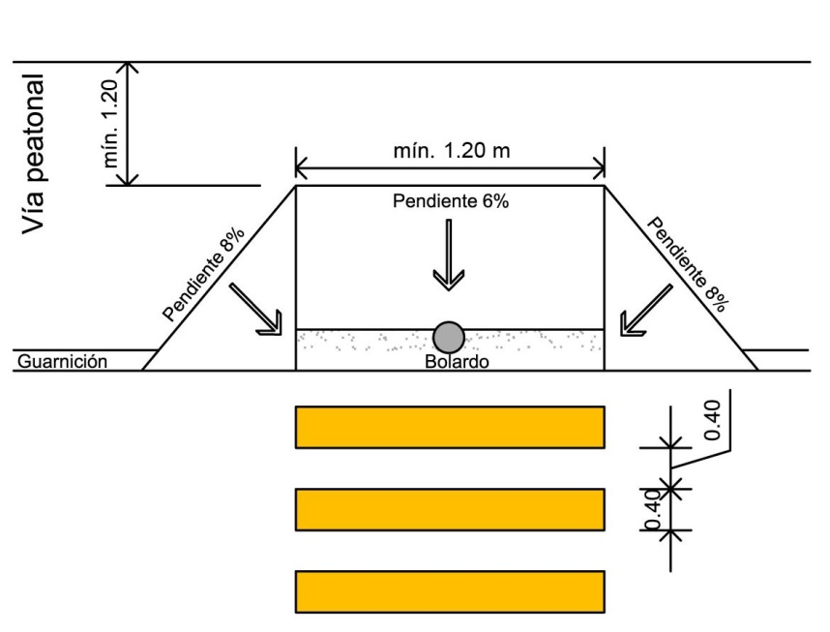

Variante 2: La rampa abarca el ancho total de la acera.
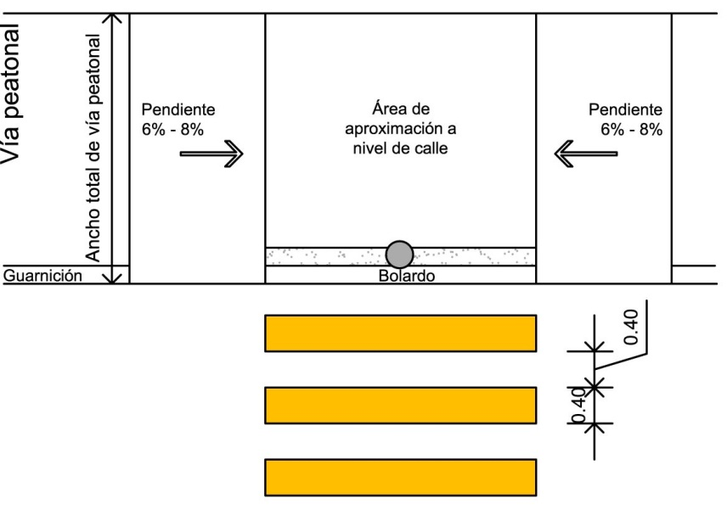

Artículo 16.- Solamente se permitirán plantar árboles en la acera en el área de la franja o isleta, siempre y cuando no entorpezcan ni obstruyan vía peatonal y no exista algún circuito de alumbrado público.

Es deber de los propietarios de los predios, en caso de existir árboles en la acera que colinde con su predio, realizar la poda correctiva del follaje hasta una altura de 2.40 metros a partir del nivel superior de la acera, de tal manera que se permita el transito libre de peatones.

En lo establecido por este artículo y el inciso g) del artículo 10 del presente reglamento, respecto a la plantación, mantenimiento y conservación de los arboles que puedan formar parte de las aceras deberán atenderse los lineamientos contenidos en el anexo del presente reglamento en su apartado “Vegetación nueva, acomodo y plantado”.

Artículo 17.- Las tuberías y cableado deberán estar canalizados de manera subterránea, bajo rasante, con registros en cambios de dirección y acceso a edificios.

Artículo 18.- Las salidas de ventilación, climatización y extractores de locales y/o casa habitación deberán situarse tras rejillas, enrasadas con el paramento vertical, y a una altura mínima de 2.40 metros sobre rasante.

Artículo 19.- Los remetimientos serán los señalados por el reglamento de construcción municipal, sin embargo en caso de haber medidores o servicios dentro del límite de propiedad, debe tener un mínimo de .065 metros sin interrumpir la acera, así mismo el abatimiento de puertas, portones, ventanas o cualquier otro elemento abatible no podrá invadir el espacio público ni zona de tránsito peatonal.

Artículo 20.- Los puentes peatonales elevados para cruce de calles o avenidas se construirán de tal forma que no obstaculicen los 1.40 metros destinados a la vía peatonal.

Artículo 21.- En las plazas o parques, los elementos de mobiliario se ubicarán fuera de la zona de vía peatonal para permitir el libre paso de los usuarios, resguardando siempre al menos 1.40 metros de circulación peatonal. Dichos elementos no presentarán salientes o aristas que invadan la zona de la vía peatonal y su color contrastará con el entorno.

Artículo 22.- En el caso de las aceras de 2.50 metros podrán instalarse asientos techados en las paradas de transporte público, debiendo ser instalados en el área de la franja o isleta, siempre y cuando se amplié en la manera que se indica en el anexo del presente reglamento en su apartado “Franjas de servicios, mobiliario urbano y vegetación” contando con el visto bueno de la Secretaría de Desarrollo Urbano para su instalación.

No deberán instalarse en ningún sitio dentro de la vía peatonal muebles urbanos para la presentación de información (MUPI) así como ningún mobiliario similar que obstruya la visibilidad o que represente un obstáculo en la vía pública.

Artículo 23.- Los elementos que indiquen las señales de tránsito y parquímetros deberán colocarse en los límites de la vía peatonal, de tal forma que no obstruyan el mínimo de 1.40 metros destinados a la misma, y no deberán presentarán salientes o aristas.

Artículo 24.- El acceso vehicular a las propiedades uso de suelo habitacional se hará mediante rampas que deberán estar alojadas en la franja o isleta y no podrán alterar el nivel de la vía peatonal; a partir del límite de propiedad se podrán realizar rampas adicionales ascendentes o descendentes para entrar a la propiedad privada; Tampoco se podrá alterar o modificar el carácter peatonal de la acera, mandando jerárquicamente el peatón sobre el vehículo.

En caso de accesos vehiculares a propiedades con uso de suelo distinto al habitacional; las rampas de circulación vehicular tendrán una pendiente máxima del 15%, con una transición entre rampa y franja peatonal con una pendiente máxima del 6%. La longitud mínima de la transición será de 3.60 metros. La pendiente de cada rampa se medirá para cada sentido de circulación en el eje central de cada rampa.

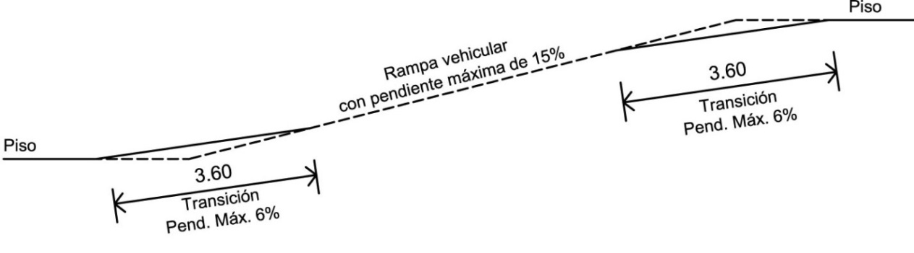

Artículo 25.- Los lineamientos y/o especificaciones respecto a la señalización vertical, alumbrado público, registros, postes de infraestructura (energía eléctrica, teléfono entre otros), paradas de autobuses y rampas de acceso vehicular se encuentran contenidos en el anexo del presente reglamento en su apartado “Franjas de servicios, mobiliario urbano y vegetación”

CAPÍTULO CUARTO
DE LAS PROHIBICIONES

Artículo 26.- Queda prohibido modificar, alterar o intervenir de cualquier manera la acera; como adecuaciones para favorecer el acceso a los inmuebles privados, cambio en el pavimentos, plantaciones, colocación de escaleras o rampas con pendientes inadecuadas, o cualquier tipo de elemento que invada, obstaculice o merme la sección peatonal de 1.40 metros.

Artículo 27.- Queda prohibida la colocación temporal o permanente de cualquier material, objeto o elemento, dentro del espacio de la acera, que no permita el paso peatonal en una longitud mínima transversal de1.40 metros en la vía peatonal.

Excepto en ciertas áreas comerciales con giro de Restaurante donde se deberá de realizar un convenio para la renta del área municipal haciendo un cobro al propietario del inmueble. Este cobro deberá de ser por metro cuadrado a valor comercial de la zona. El convenio de aceras se celebrará con la Secretaría de Ordenamiento y Desarrollo Urbano, y será únicamente para la colocación de sillas, mesas, bancos, techos movibles que sirvan como delimitantes del espacio peatonal que se especifica en este Reglamento.

Artículo 28.- Queda prohibido estacionar de cualquier forma vehículos automotores sobre las aceras, independientemente de su sección.

Artículo 29.- Queda prohibido construir o ampliar barandales que invadan el espacio de la vía peatonal a cualquier altura. Estos deberán instalarse dentro del espacio destinado a mobiliario y vegetación (franja o isleta).

Artículo 30.- Queda prohibido que el ciudadano al momento de realizar su construcción deje cualquier tipo de material en calles y/o aceras, obstruyendo el paso, de hacer caso omiso a esta indicación la persona que lo haga se hará acreedor a una multa o sanción además de reparar el daño ocasionado en patrimonio municipal.

Asimismo, cuando al hacer una obra sea utilizada la acera y/o pavimento para la mezcla, se deberá de dejar perfectamente.

Artículo 31.- En todas las edificaciones y previo levantamiento topográfico o de acuerdo al plano oficial del fraccionamiento y /o escrituras, cuando se corrobore y determine que un particular está ocupando área municipal, será multado según lo marca el artículo 30 del presente Reglamento y se le requerirá de inmediato al propietario desalojar el área municipal.

En caso de que sea una edificación donde su estructura de cimentación se encuentre dentro del área municipal, se generará un contrato celebrado entre el dueño del inmueble y la Dirección de Patrimonio adscrita a la Secretaría de Administración, Finanzas y Tesorero Municipal en donde se le requerirá al dueño del inmueble el pago de una renta mensual vitalicia (o hasta que se ajusten los predios en sus medidas) por el uso de la superficie al precio de valor comercial, previo acuerdo de la Comisión de Hacienda y Patrimonio Municipal.

Las prohibiciones que establece el artículo 170 de la Ley de Asentamientos, Ordenamiento Territorial y Desarrollo urbano para el Estado de Nuevo León, respecto a las normas básicas para las vías públicas son de aplicación del presente reglamento.

Artículo 32.- La Secretaría Técnica de la Junta Ciudadana de Movilidad Sustentable emitirá a solicitud de la Secretaría de Desarrollo Urbano el respectivo dictamen técnico donde se indicará si las obras detectadas que se hagan constar a través de las respectivas diligencias dentro de los procedimientos iniciados por la Secretaría de Desarrollo Urbano, cumplen con las disposiciones y/o lineamientos que establece el presente reglamento.

CAPÍTULO QUINTO
DE LAS SANCIONES

Artículo 33.- La infracción en lo estipulado en los artículos 7, 8, 9, 10, 11, 12, 13, 14, 15, 16, 17, 18, 19, 20, 21, 22, 23, 24, 25, 26, 27, 28, 29, 30, 31 y 32 será sancionado con multa de 30 a 500 Unidades de Medida y Actualización vigentes al día en que se cometa la infracción.

En todo caso, el propietario del inmueble con el que colinde la acera será responsable directo por la comisión de la infracción aunque esta haya sido cometida materialmente por un tercero.

Artículo 34.- La autoridad graduará la sanción atendiendo a lo siguiente:

- El monto del daño causado;
- El dolo o negligencia en la comisión de la infracción;
- La capacidad económica del infractor; y
- La reincidencia en la comisión de la infracción.

Se entenderá por reincidencia la comisión de la misma o diferente infracción a este Reglamento durante el lapso de un año.

Artículo 35.- Además de la multa, la autoridad ordenará al infractor para que a su costa, realice la adecuación o retiro de elementos en espacio aéreo y/o aceras, y de esta última ordenar su reconstrucción de la acera en el área respectiva a fin de que

sean observadas las disposiciones del presente Reglamento. De no hacerlo, lo hará el Municipio en rebeldía y con cargo al particular de los gastos originados más las sanciones correspondientes.

CAPÍTULO SEXTO
DE LA INSPECCIÓN Y VIGILANCIA

Artículo 36.- La Dirección de Inspección, Control y Vigilancia adscrita a la Secretaria del Ayuntamiento, tendrá a su cargo la inspección y vigilancia de todo lo relacionado con las aceras en el territorio del Municipio, con el objeto de verificar el cumplimiento de este Reglamento y demás disposiciones aplicables en la materia; y de detectar en su recorrido diario por el municipio una infracción a las mismas, hará del conocimiento de la Secretaría de Desarrollo Urbano para que ésta ordene la ejecución de las medidas de seguridad pertinentes e imponer las sanciones que correspondan, para lo cual podrá ordenar a la Dirección de Inspección, Control y Vigilancia que se realicen inspecciones en los inmuebles o lugares donde se esté llevando a cabo la construcción, instalación, colocación, mantenimiento, y en general cualquier otra actividad o acción relacionada con las acera, que se oponga a las disposiciones de este Reglamento.

La Dirección de Inspección, Control y Vigilancia, en el ámbito de su competencia y conforme a las disposiciones de este Reglamento y demás ordenamientos aplicables, puede llevar a cabo visitas de inspección para comprobar el cumplimiento de este Reglamento y otras disposiciones afines a la materia, acuerdos o demás disposiciones de carácter general en materia de aceras, y aplicar las medidas de seguridad y sanciones que correspondan. Lo anterior previa solicitud por escrito a la Secretaría de Desarrollo Urbano de conformidad con el último párrafo del artículo 26 del Reglamento Interior de la Administración Pública del Municipio de General Escobedo Nuevo León.

Para efectos de la realización de visitas de inspección, son días hábiles todos los del año y horas hábiles las veinticuatro horas del día.

Artículo 37.- Para realizar visitas de inspección y vigilancia, se debe proveer al personal comisionado de una orden escrita debidamente fundada y motivada, con firma autógrafa del titular de la autoridad que la expide.
Dicha orden deberá contener, lo siguiente:

- Fecha de su emisión;
- Tratándose de persona física el nombre y domicilio a inspeccionar;
- En caso de personas morales, su denominación o razón social y domicilio a inspeccionar;
- El inmueble o lugar donde se llevará a cabo la visita de inspección;
- El objeto de la visita; y,
- El servidor público autorizado para realizar la inspección y en su caso, el personal técnico u operativo de apoyo que se requiera.
- Deberá documentarse con fotografías con valor aprobatorio para tener pruebas.

Cuando se ignoren los datos de identificación de la persona, bastará señalar el lugar donde haya de realizarse la inspección.

Artículo 38.- El personal autorizado, al iniciarse la inspección se identificará debidamente con la persona con quien se entienda la diligencia, exhibirá la orden respectiva y le entregará copia de la misma, requiriéndola para que en el acto designe dos testigos de asistencia.

En caso de negativa o de que los designados no acepten fungir como testigos, el personal podrá designarlos, haciendo constar esta situación en el acta administrativa que al efecto se levante, en caso de que no se tenga la posibilidad de nombrar testigos, o que no asistan personas en el lugar, o que éstas se negaran a participar con tal carácter, también se hará asentar esta circunstancia en el acta, sin que esta circunstancia invalide los efectos de la inspección.

La persona con quien se entienda la diligencia está obligada a permitir al personal autorizado el acceso al inmueble, lugar o lugares sujetos a inspección en los términos previstos en la orden escrita, así como a proporcionar toda clase de información que conduzca a la verificación del cumplimiento de este Reglamento, y demás disposiciones aplicables.

Artículo 39.- En toda visita de inspección se levantará acta, en la que se harán constar en forma circunstanciada, los hechos u omisiones que se hubieren observado durante la diligencia asentando lo siguiente:

- Nombre del visitado o de la persona con quien se entiende la diligencia;
- Ubicación del predio o lugar inspeccionado, señalando calle, número, colonia o población;
- Número y fecha del oficio de inspección que la motivó;
- Si cuenta con los permisos correspondientes otorgadas por la autoridad competente deberá exhibirlos y asentar los datos de registro y también verificar que coincida con lo autorizado, en caso contrario expresarlo en el acta;
- Describir los hechos o acontecimientos que se presenten al momento del desahogo de la diligencia de inspección, y demás circunstancias que tengan relación con el objeto de la visita;
- Fecha y hora de inicio y término de la inspección;
- Nombre, cargo y firma de las personas que atienden la diligencia;
- Nombre y domicilio de los testigos, en caso de que se hayan nombrado;
- Declaración del visitado, si quisiera hacerla; y,
- Nombre y firma de quienes intervinieron en la diligencia y así quisieron hacerlo.

Se entregará copia del acta al interesado o a la persona que atiende la diligencia. Si la persona con quien se entendió la diligencia o los testigos, se negare a firmar el acta, o el interesado se negare a aceptar copia de la misma, dichas circunstancias se asentarán en ella, sin que esto afecte su validez y valor probatorio.

Artículo 40.- La autoridad que expida la orden de visita podrá en todo momento solicitar el auxilio de la fuerza pública para llevar a cabo el cumplimiento de sus atribuciones; lo que también podrá solicitar directamente el personal comisionado para el cumplimiento de la orden de inspección al momento de su desahogo, en caso de negativa, impedimento u obstrucción por parte del visitado para permitir su cumplimiento.

CAPÍTULO SÉPTIMO
DEL PROCEDIMIENTO ADMINISTRATIVO

Artículo 41.- Cuando del acta de inspección se desprendan presuntas infracciones a este Reglamento y demás ordenamientos en la materia, se iniciará el procedimiento administrativo correspondiente, concediendo en el mismo acuerdo al presunto infractor, un término de 5 (cinco) días hábiles contados a partir del día siguiente al de su notificación, para que manifieste por escrito lo que a su derecho convenga con relación a lo asentado en el acta de inspección y ofrezca las pruebas de su intención. Dentro del mismo término la Secretaria de Desarrollo Urbano solicitará a la Secretaría Técnica de la Junta Ciudadana de Movilidad Sustentable si lo considera necesario el dictamen a que se refiere el artículo 32 del presente reglamento.

Artículo 42.- Una vez concluido el término concedido al presunto infractor, o en su caso, recibidas y desahogadas las pruebas que ofreciere, o que el interesado no haya hecho uso del derecho de ofrecer pruebas dentro del plazo concedido, se pondrá el expediente en estado de alegatos, concediéndose al presunto infractor un término de 3 (tres) días hábiles contados a partir del día siguiente al de su notificación, para que formule sus alegatos por escrito, transcurrido el término para alegar, se procederá a dictar la resolución administrativa que corresponda, determinando si se incurrió en infracción a los ordenamientos citados en el artículo que antecede, según los hechos detectados en la visita de inspección y las pruebas ofrecidas, si hubiere, ordenando e imponiendo las sanciones que procedan en la misma resolución.
En dicha resolución administrativa, además se determinarán las medidas que deban llevarse a cabo para corregir las deficiencias o irregularidades observadas y el plazo otorgado al infractor para cumplirlas.
Artículo 43.- Dentro de los 10 (diez) días hábiles posteriores al vencimiento del plazo otorgado al infractor para subsanar las deficiencias o irregularidades observadas, este debe informar por escrito a la autoridad ordenadora en forma detallada y adjuntando un registro fotográfico, los términos en que se dio cumplimiento a las medidas ordenadas en el requerimiento respectivo, o los motivos por los cuales no ha dado cumplimiento, sin perjuicio de que la Secretaría de Desarrollo Urbano confirme lo que se le ha informado u ordene verificar el cumplimiento de su resolución. Por su parte, la Secretaría contará con un plazo de 10 (diez) días hábiles posteriores al informe recibido por parte del infractor para generar una contestación respecto a la situación particular que se presenta.

Artículo 44.- Cuando se trate de segunda o posterior inspección para verificar el cumplimiento de un requerimiento o requerimientos anteriores, y del acta correspondiente se desprenda que no se ha dado cumplimiento a los mismos, la Secretaría de Desarrollo Urbano procederá en rebeldía y a costa del responsable, al retiro y por desmantelamiento de las instalaciones o bienes que no se hayan retirado, o la reconstrucción de la acera a fin de cumplir con lo establecido en el presente Reglamento en cuyo caso se apoyará del personal operativo y/o técnico adscrito a la misma Secretaría, personal externo y/o adscrito a alguna dependencia de la administración municipal; quedando facultada además, para imponer la sanción o sanciones que procedan conforme a este Reglamento, por el incumplimiento en que se incurrió.

En el supuesto de que el retiro de las instalaciones o bienes se lleve a cabo directamente por la Secretaría designada según la naturaleza de los elementos en cuestión, éstos quedarán bajo el resguardo municipal y a disposición del propietario, poseedor, responsable o quien demuestre tener interés jurídico sobre los bienes, por un término de 30 (treinta) días hábiles, pudiendo reclamarlos previo el pago de los gastos que se hayan originado por dichas acciones, así como de la sanción que le sea impuesta por tal incumplimiento. En caso de no existir dicho reclamo, los elementos en cuestión quedan a disposición del Municipio a través de la Dirección de Patrimonio adscrita a la Secretaría de Finanzas y Tesorería, la cual tendrá la libertad de hacer con ellos lo más conveniente.

Artículo 45.- Las notificaciones de los actos o resoluciones que expidan las autoridades administrativas municipales en el ámbito de su competencia, en apego a las disposiciones de este Reglamento, se efectuarán conforme a lo establecido en el Código de Procedimientos Civiles del Estado de Nuevo León vigente.

CAPÍTULO OCTAVO
DE LA DENUNCIA CIUDADANA

Artículo 46.- La persona que tenga conocimiento de que se ha autorizado o se está llevando a cabo la instalación, colocación o exhibición de elementos, actos o acciones en contravención a las disposiciones de este Reglamento y demás disposiciones aplicables en la materia, tiene derecho a denunciarlo a la Secretaría de Desarrollo Urbano, para que se inicie el procedimiento administrativo correspondiente y se apliquen en su caso, las medidas de seguridad y sanciones respectivas.

Artículo 47.- Para el ejercicio de la denuncia a que se refiere el artículo anterior, basta un escrito con los siguientes datos:
I. Nombre, domicilio e identificación oficial del denunciante;
- Nombre, razón social o denominación y domicilio del propietario o usuario del predio, edificación o lugar donde se realizan las conductas presuntamente infractoras o los datos que permitan su identificación;
- Los datos que permitan la localización e identificación del lugar en el que se realizan las conductas presuntamente infractoras;
- La relación de los hechos que se denuncian, señalando las disposiciones jurídicas legales y reglamentarias que se considere están siendo violadas; y
- La firma de él o de los denunciantes y la designación en este último caso de un representante común.

Artículo 48.- Una vez recibida la denuncia, la Secretaría de Desarrollo Urbano constatará que se hayan cumplido con los requisitos señalados en el artículo anterior, ordenará una visita de inspección que tenga por objeto verificar la existencia de los hechos denunciados y, con respeto al derecho de audiencia, correrá traslado de la misma al presunto infractor, para que dentro del término de 5 (cinco) días hábiles conteste y ofrezca las pruebas que a su derecho convenga y formule alegatos por escrito, respecto a lo denunciado y lo asentado en el acta de inspección. La misma Secretaría informará al denunciante el resultado de la inspección dentro de los siguientes 15 (quince) días hábiles a su realización.

Artículo 49.- La Secretaría de Desarrollo Urbano, de resultar fundada la denuncia, dictará la resolución para la aplicación de las medidas de seguridad o sanciones que procedan.

CAPÍTULO NOVENO
DEL RECURSO DE INCONFORMIDAD

Artículo 50.- Contra los actos o resoluciones dictados en aplicación de las disposiciones de este Reglamento y demás disposiciones aplicables en la materia procede el recurso de inconformidad.

Artículo 51.- El plazo para interponer el recurso es de 15 (quince) días hábiles, contados a partir del día siguiente a aquel en que hubiere surtido efectos la notificación del acto o de la resolución que se recurre, o de aquel en que el interesado tuvo conocimiento de la misma.

Artículo 52.- El recurso se interpondrá ante la Secretaría de Desarrollo Urbano y su sustanciación y resolución será competencia de su titular. Cuando el acto sea emitido por una autoridad superior debe ser interpuesto ante ésta para su sustanciación y resolución.

Artículo 53.- El recurso debe presentarse por escrito y debe señalar:
- La autoridad administrativa a quien se dirige;
- El nombre del recurrente, así como el domicilio para oír y recibir notificaciones el cual deberá estar ubicado dentro del área metropolitana y el nombre de las personas autorizadas para oír y recibir notificaciones;
- Tratándose de personas morales o cuando se acuda en representación de un tercero, se deberán presentar los documentos que justifiquen la personalidad del recurrente;
- El nombre y domicilio de terceros perjudicados, en su caso;
- El interés jurídico que le asiste al recurrente;
- El acto que recurre y la fecha en que se le notificó, o tuvo conocimiento del mismo;
- La autoridad que lo expidió;
- Los artículos del Reglamento que considere se dejaron de aplicar o se aplicaron inexactamente;
- Los agravios que le cause el acto recurrido;
- Copia del acto o resolución impugnado y de la notificación correspondiente;
- Las pruebas documentales que se ofrecen y que tengan relación inmediata y directa con el acto impugnado, con copia para los terceros perjudicados; y,
- La expresión del lugar, fecha y firma del recurrente.

Cuando existan terceros perjudicados se debe presentar una copia del escrito del recurso por cada uno de ellos.

Cuando no se acompañen los documentos que acrediten la personalidad del recurrente, las pruebas documentales ofrecidas o las copias para los terceros perjudicados, se le apercibirá para que en un plazo de 3 (tres) días hábiles, presente los documentos, y de no presentarlos, se le tendrá por no interpuesto el recurso.

Artículo 54.- El recurso se desechará de plano cuando:
- Se presente fuera del término de los 15 (quince) días hábiles; o
- Si no está firmado por el o los promoventes.

Artículo 55.- Son causas de improcedencia del recurso:

- Contra actos que sean materia de otro recurso y que se encuentre pendiente de resolución, promovido por el mismo recurrente y contra el mismo acto impugnado o que ya se hubiese resuelto;
- Contra actos que no afecten los intereses jurídicos del promovente;
- Contra actos consumados de un modo irreparable;
- Contra actos consentidos expresa o tácitamente;
- Contra actos que sean impugnados ante los tribunales que puedan tener por efecto modificar, revocar o nulificar el acto impugnado;
- Contra actos del Presidente Municipal, del Republicano Ayuntamiento o de otra autoridad municipal;
- Contra actos que resuelvan el recurso;
- Cuando no exista el acto impugnado;
- Cuando hayan cesado los efectos del acto impugnado o éste no pueda surtir efecto legal o material alguno; y
- Contra actos o resoluciones expedidos en cumplimiento de sentencias del Poder Judicial de la Federación o del Tribunal de Justicia Administrativa.

Se entiende que el acto es consentido tácitamente cuando no se presente el recurso dentro del término que establece este Reglamento.

Artículo 56.- Procede el sobreseimiento del recurso:

- Cuando el promovente se desista expresamente del recurso, si es representante común, se entenderá que se desisten también sus representados;
- Si el agraviado fallece durante el procedimiento, siempre y cuando el acto recurrido solo afecte a su persona; y,
- Cuando durante la sustanciación del recurso aparezca o sobrevenga alguna de las causas de improcedencia previstas en el artículo anterior.

Artículo 57.- En el acuerdo en que se admita a trámite el recurso, en caso de que existan terceros perjudicados, se acordará notificarles de la promoción del recurso para que en el término de 5 (cinco) días hábiles expongan lo que a su derecho convenga y ofrezcan pruebas.

Artículo 58.- Una vez transcurrido el término señalado en el artículo anterior, se concederá a las partes un plazo de 5 (cinco) días hábiles para que presenten sus alegatos por escrito.

Artículo 59.- La autoridad que conozca del recurso deberá resolver en un plazo no mayor a 15 (quince) días hábiles posteriores al acuerdo que admita los alegatos o que haga constar que no se presentaron. Dicha resolución tendrá por efecto:
- Confirmar el acto impugnado; o
- Revocarlo total o parcialmente.

Artículo 60.- En la resolución del recurso se deberán examinar todos y cada uno de los agravios hechos valer por el recurrente, teniendo la autoridad la facultad de invocar hechos notorios. Cuando uno de los agravios sea suficiente para desvirtuar la validez del acto impugnado bastará con el examen de ese agravio.

Artículo 61.- Es optativo para el particular la promoción del recurso o acudir directamente ante el Tribunal de Justicia Administrativa del Estado a promover el juicio correspondiente.

CAPÍTULO DÉCIMO
DEL PROCEDIMIENTO DE REFORMA DEL PRESENTE REGLAMENTO

Artículo 62.- En la medida que se modifiquen las condiciones relativas al desarrollo urbano, e imagen urbana, en virtud de su crecimiento demográfico y demás aspectos de la vida comunitaria en el Municipio, el presente Reglamento podrá ser modificado o actualizado, tomando en cuenta la opinión de la comunidad.

TRANSITORIO

ÚNICO. El presente Reglamento entrará en vigor el día siguiente al de su publicación en el Periódico Oficial del Estado y deberá dársele difusión en la Gaceta Municipal y en el sitio oficial de Internet de este municipio.

Así lo acuerdan quienes firman al calce del presente Dictamen, en sesión de la Comisión de Reglamentación y Mejora Regulatoria del R. Ayuntamiento del Municipio de General Escobedo, Nuevo León, a los 29 días del mes de Junio del 2020

ANEXO DEL REGLAMENTO PARA LA CONSTRUCCIÓN Y PROTECCIÓN DE ACERAS DEL MUNICIPIO DE GENERAL ESCOBEDO, NUEVO LEÓN.

COMPONENTES Y ANCHOS DE ACERA, SEGÚN TIPO DE VÍA.

Componentes de aceras, las aceras cuentan con tres áreas o zonas básicas que las integran, como se indica a continuación en la figura, estas son:
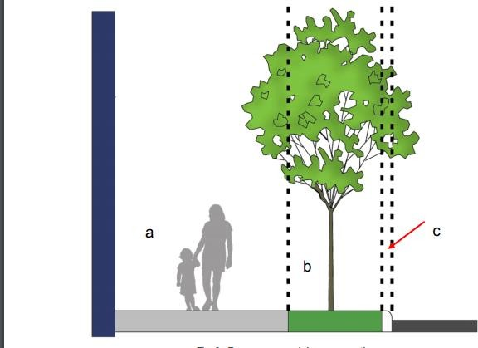
- a) Banqueta o Peatonvía.
- b) Franja de Servicio.
- c) Cordón de Acera.

Ancho de la acera según el tipo de vía adyacente:

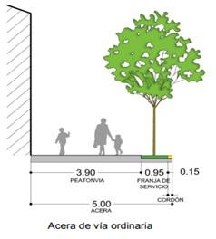
a).- Todos los tipos de vías primarias, vías colectoras y subcolectoras interbarrios, deberán contar con aceras de 5.00 metros de ancho a cada lado de la vialidad, contando con los siguientes componentes:
  - Cordón que podrá ser pétreo o de concreto, podrá tener diversas formas y la dimensión proyectada sobre la acera será de 0.15 metros.
  - Franja o isleta que podrá ser ajardinada o pavimentada pétrea con arriates para arbolado, dependiendo de la intensidad de los flujos peatonales o la vocación de la avenida y la dimensión será de 0.95 metros.
  - Una banqueta o peatonvía de concreto y la dimensión será de 3.90 metros mínimo.

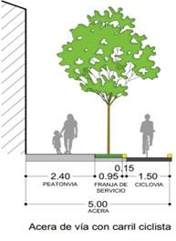
  - En caso de que la vía esté pensada con ciclovía, se hará la peatonvía o banqueta de
2.40 metros, dejando una ciclovía de 1.50 metros después del cordón, junto al arroyo vehicular o estacionamiento en su caso.

Las vías colectoras y subcolectoras interbarrios, además de 5.00 metros de anchura mínima por acera, deberán contar con 2.50 metros de espacio para estacionamiento, en cada sentido.

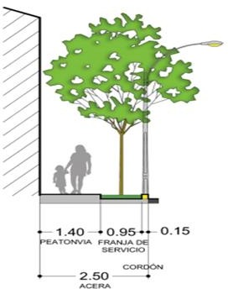
b).- Las vías subcolectoras interiores y las vías locales residenciales deberán tener aceras de 2.50 metros como mínimo cuando su Densidad bruta sea de 1 -una hasta 100 -cien viviendas por hectárea y consistirá de:

- Cordón que podrá ser pétreo o de concreto, podrá tener diversas formas y la dimensión proyectada sobre la acera será de 0.15 metros.
- Una franja o isleta que podrá ser ajardinada o pavimentada pétrea con arriates para arbolado, dependiendo de la intensidad de los flujos peatonales o la vocación de la avenida y la dimensión será de 0.95 metros.
- Una banqueta o peatonvía de concreto y la dimensión será de 1.40 metros.

Además de los 2.50 metros de anchura mínima por acera, deberá destinar de 2.50 a 3.00 metros para estacionamiento en cada sentido.

c).- Las vías subcolectoras interiores y las vías locales residenciales deberán tener aceras de 3.50 metros como mínimo cuando su Densidad bruta sea de 101 – ciento una hasta 200 -doscientas viviendas por hectárea y consistirá de:
2.40
3.50

- Un cordón que podrá ser pétreo o de concreto, podrá tener diversas formas y la dimensión proyectada sobre la acera será de 0.15 metros.
- Una franja o isleta que podrá ser ajardinada o pavimentada pétrea con arriates para arbolado, dependiendo de la intensidad de los flujos peatonales o la vocación de la avenida y la dimensión será de 0.95 metros.
- Una banqueta o peatonvía de concreto y la dimensión será de 2.40 metros.

Además de los 2.50 metros de anchura mínima por acera, deberá destinar de 2.50 a 3.00 metros para estacionamiento en cada sentido.

Aceras según densidad de viviendas:

Densidad bruta de 1-una hasta 100-cien viviendas por hectárea, o bien que se encuentren en un corredor urbano de bajo impacto, las aceras serán de 2.50 metros de anchura mínima.
Densidad bruta de 101-ciento una hasta 200-doscientas viviendas por hectárea, o bien que se encuentren en un corredor urbano de mediano impacto, las aceras serán de 3.50 metros de anchura mínima de cada lado.
Densidad bruta de 201-doscientas una viviendas por hectárea en adelante, o bien que se encuentren en un corredor urbano de alto impacto, las aceras serán de 5.00 metros de anchura mínima.

VEGETACIÓN NUEVA, ACOMODO Y PLANTADO.

No se debe interferir u obstaculizar el flujo de usuarios, asegurarse que las raíces no rompan aceras, y de preferencia debe generar una zona de amortiguación entre el tránsito motorizado y el tránsito a pie. Se deben tomar en cuenta los accesos públicos y privados y mantener libre el paso y el campo visual para los usuarios.
Para el acomodo y plantado de la vegetación nueva que será componente integral de las aceras, se deberá considerar las siguientes especificaciones:
a).- Al fondo de la fosa de plantación se deberá colocar una trampa de humedad, que consta de:

- Una capa de arena de 10 cm.
- Una capa de 20 a 30 cm. de grava controlada de ¾” de diámetro.
- Una capa de al menos 1.00 m. de grava de 2” de diámetro de grava.
- Un tubo de pvc de 2” de diámetro y del largo necesario para llegar hasta la última capa de grava y salir de la superficie mínimo 10 cm., perforado en toda su extensión con agujeros de
½” y relleno con grava de ¾” de diámetro.
- Adicionalmente para el plantado del árbol y el manejo correcto de las raíces se deberá de colocar un tubo de PVC de al menos 60 cm. de diámetro por 60 cm. de alto para guiar a las raíces y evitar daños en la infraestructura y las aceras.

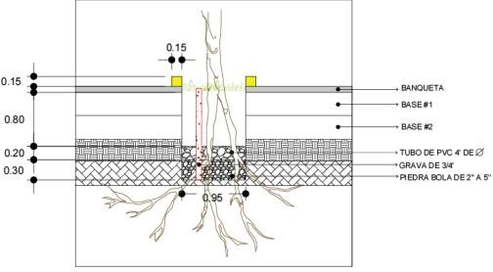
b).- Las jardineras donde se ubiquen las especies vegetales deberán tener un cordón de preferencia dentado, o bien recto de 15 cm. de altura por 15 cm. de ancho.

c).- Solamente se permitirá plantar árboles y vegetación en la isleta o franja de servicios, siempre y cuando no obstruyan la banqueta o
peatonvía, ni los accesos particulares.

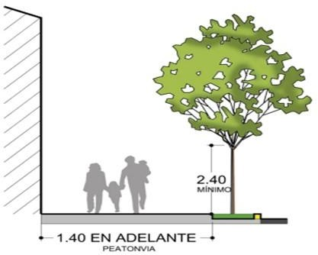
d).- En caso de existir árboles en la acera que colinde con su predio, es deber de los propietarios realizar una poda correctiva del follaje hasta una altura de 2.40 metros a partir del nivel superior de la acera para permitir el paso libre de peatones.

e).- No se deben de plantar árboles a menos de 10.00 metros de las esquinas.

f).- No se deben de plantar arbustos a menos de 5.00 metros de las esquinas.

g).- En el caso de los arbustos, macetas y jardineras, la altura máxima es de 60 cm. para no interferir con el campo visual de los usuarios. (Manual de Normas y Reglas de Vialidad, Dispositivos de Tránsito y Mobiliario Urbano - SEDESOL, 2010).

h).- En el plantado se debe de promover la biodiversidad intercalando las especies a lo largo de la acera. En un mismo proyecto se recomienda plantar menos del 30 por ciento de la misma familia, menos del 20 por ciento del mismo género y menos del 10 por ciento de la misma especie. Las distancias entre árboles varían entre 6.00 y 8.00 metros según especie. (Ver los libros Espacio libre para banqueta o peatonvía incluyendo altura mínima de follaje Imagen: Secretaría de Desarrollo Sustentable, 2019 Adaptado de la Ley de asentamientos humanos, ordenamiento territorial y desarrollo urbano para el Estado de Nuevo León 32 nativas en la zona metropolitana de Monterrey” y “Flora Nativa Ornamental para el área Metropolitana de Monterrey”).

i).- Se recomienda que se planten las especies nativas como dicte cada municipio según el clima, cantidad de agua disponible, espacio disponible y follaje.

GUÍA TÁCTIL.

- Es un sistema de información para personas con discapacidad visual, ubicado en la superficie del piso en alto relieve y color de contraste del 75 por ciento como mínimo, con características estandarizadas; pueden estar integrados al acabado del piso, ser un elemento tipo loseta o sobrepuestos.

- Puede ser de dos tipos: de advertencia y guía de dirección. Es una franja que se coloca paralela a la guarnición del área de espera sobre la acera y antes de cruzar el arroyo vehicular de forma perpendicular a la trayectoria del paso peatonal. Una persona con discapacidad visual se guía por la textura y el sonido causado al arrastrar el bastón sobre este pavimento de advertencia.

- La guía de dirección se debe de colocar en el centro de la acera y tiene relieves en forma linear.

- Para más detalles sobre dimensiones de las guías táctiles, revisar la Norma Técnica Estatal NTE- DCT-02-HOR-2019 sección C.09 Guías Táctiles para Invidentes DNL-5.

- Especificaciones de guía táctil:

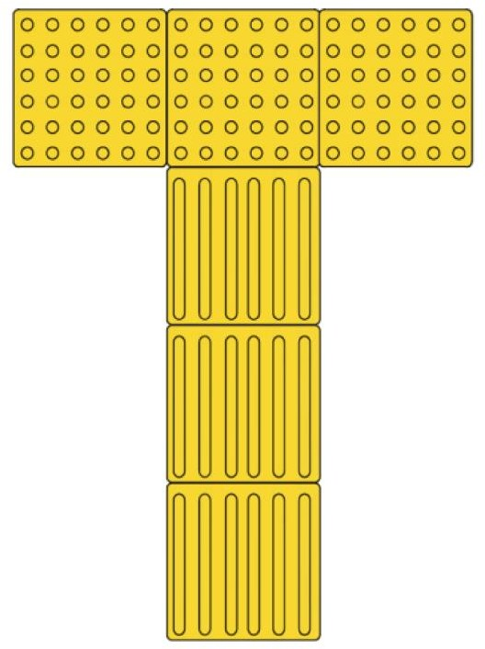
Para cambios de nivel dentro de la acera mayores al 6 por ciento se deberán poner módulos de pavimento de advertencia antes y después del segmento para indicar el desnivel (Ver Figura).

Figura.- Detalle de colocación de guía en Aproximación frontal a rampa u objeto

La distancia entre dos guías de dirección paralelas será mínimo de 90 cm. (Ver Figura):

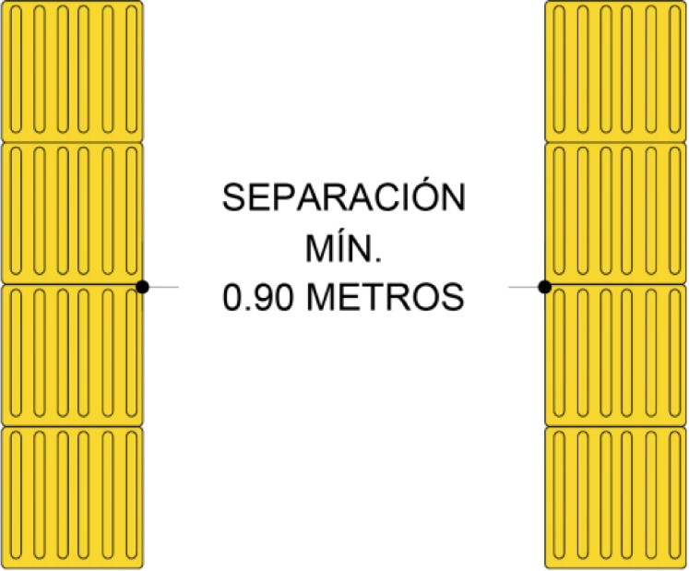
Figura.- Detalle de colocación de guías paralelas

Los cambios de dirección se señalizarán de la siguiente forma:

I).- Cambios mayores o menores a 90º se continúa el pavimento de guía de dirección (Ver figura).

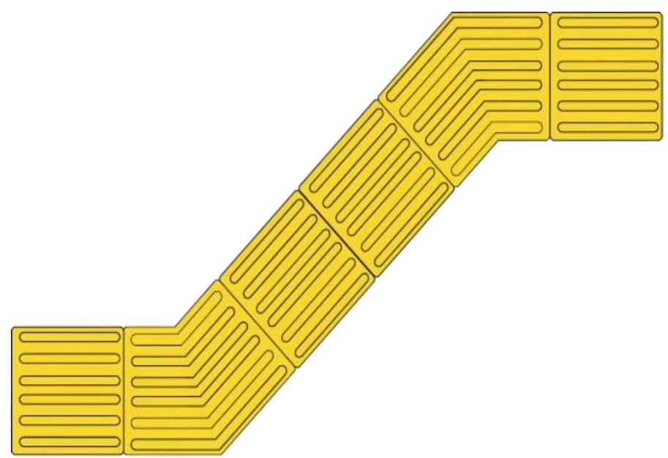

Figura.- Detalle de colocación de guía en cambio de dirección

- Cambios a 90º, con un módulo de guías de advertencia o con 4 módulos cuando sea posible su colocación y no constituya un obstáculo (Ver figura).

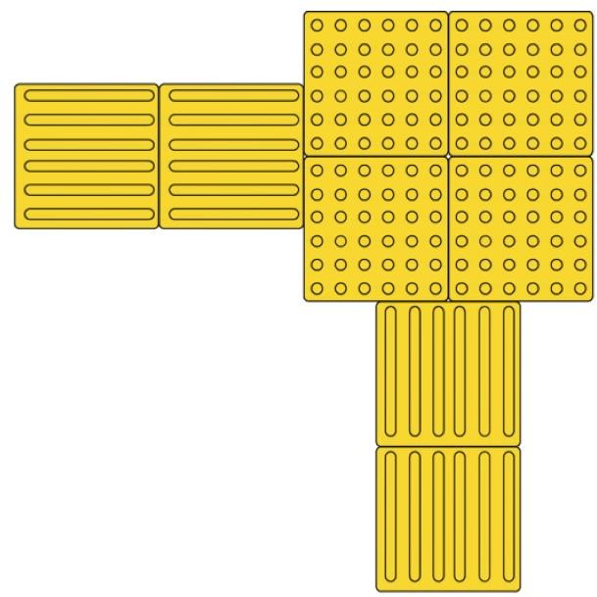
Figura.- Detalle de colocación de Cambio de dirección de guía táctil a 90º

- Interrupción de la ruta por rejillas, coladeras, juntas constructivas, etc.

- Si la longitud en el sentido de la ruta es menor a un módulo de pavimento táctil, se continúa con pavimento de guías de dirección.

- Si la longitud en el sentido de la ruta es mayor a un módulo de pavimento táctil, se debe colocar un módulo de pavimento de advertencia antes y después de la interrupción.

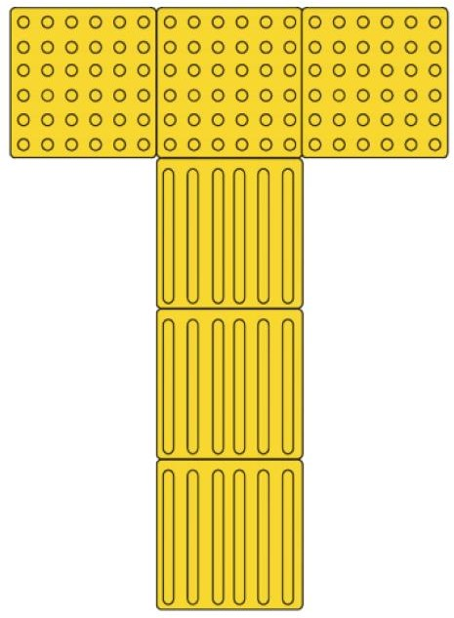
f).- Para la aproximación frontal a un objeto tal como mostradores, módulos de información y teléfonos, se colocarán tres módulos de guías de advertencia que coincida su terminación con el borde frontal de dicho objeto o de la cubierta del área de uso (Ver figura).

Figura.- Detalle de colocación de guía en Aproximación frontal a rampa u objeto

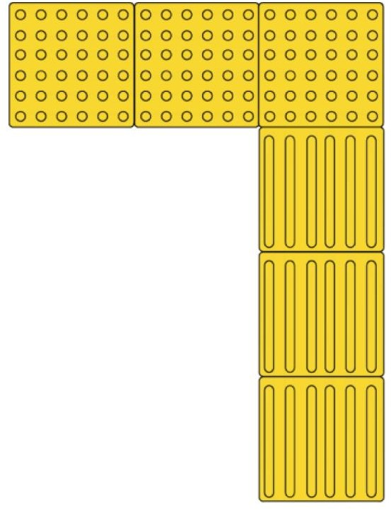
g).- Para la aproximación frontal a espacios de cambio de nivel como elevadores o escaleras, se colocarán tres módulos de pavimento de advertencia de modo que coincida su terminación con el borde frontal de dicho espacio. Los módulos estarán colocados de forma que el primer módulo esté colocado en la misma línea que la ruta y los siguientes dos dirijan al usuario a ocupar el espacio disponible para subir o acceder de forma frontal (Ver figura).

Figura.- Detalle de colocación de guía en Aproximación frontal a elevador o escalera.

FRANJAS DE SERVICIO MOBILIARIO URBANO Y VEGETACIÓN.

Registros:
I).- La infraestructura que incluya tuberías y cableado deberá estar canalizada de manera subterránea, bajo rasante, con registros en cambios de dirección y acceso a edificios.
II).- Los registros colocados sobre la acera deberán ser de las dimensiones según las normas y especificaciones correspondientes.
III).- Todos los registros nuevos deberán estar ubicados en la franja de servicios, centrados y alineados con los cordones sin exceder las dimensiones entre los mismos. La altura del registro deberá estar al ras del cordón de la franja de seguridad, así como la tapa, la cual deberá de usar los mismos materiales utilizados en la acera. Los registros colocados sobre la acera deberán ser de las dimensiones según las normas y especificaciones correspondientes.
IV).- Deberán estar alineados y centrados entre la guía táctil y el borde de la acera. En caso de estar en la isleta o franja de servicios, centrados entre la acera y el paño interior del cordón de la acera.
V).- Los registros no podrán colocarse en los siguientes casos:

  - A menos de 1.50 metros de una parada de autobús (Ver siguiente figura).
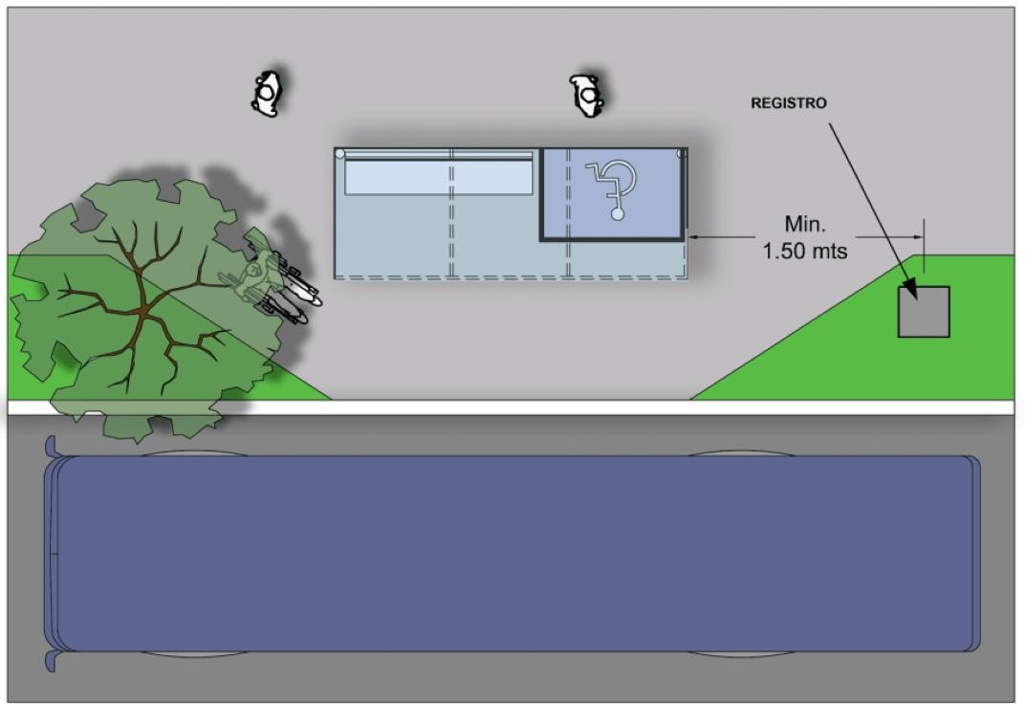
Colocación de registro aledaño a una parada de autobús

  - En un espacio designado como estacionamiento de bicis u otros vehículos de propulsión humana.

  - A menos de 1.50 metros de un paso peatonal para no impedir el flujo peatonal (ver siguiente figura).
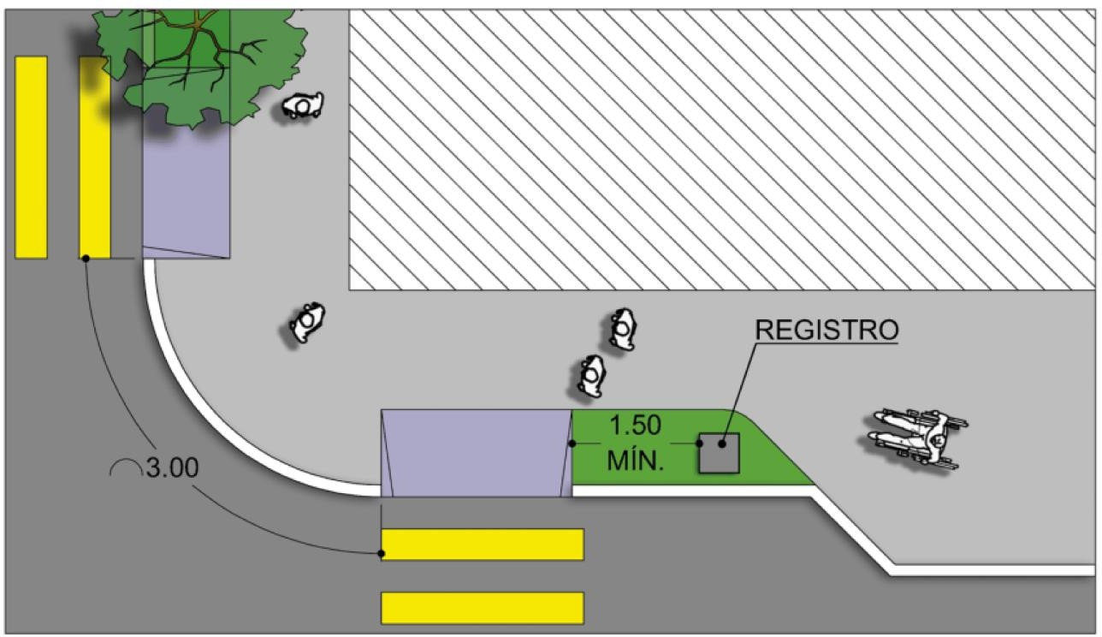
Detalle de colocación de registro aledaño a un cruce peatonal

  - No deberán tener un relieve mayor a 6 mm. en la acera.

  - No deberán interrumpir la guía táctil en ningún caso.

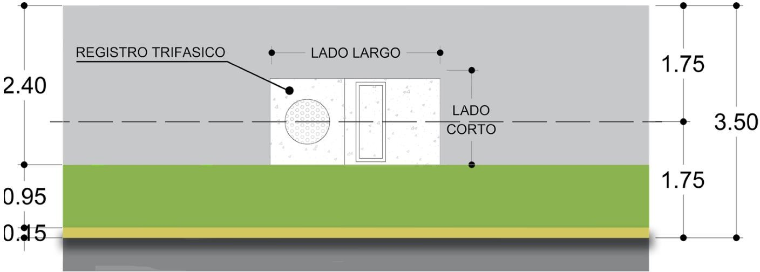
VI).- En caso de que el registro necesariamente exceda las dimensiones de la franja de servicios, se colocará centrado a eje de la acera, que la tapa no sobresalga del nivel en más de 6 mm. Y que sea del mismo material y acabado de la acera, como se ve en la siguiente figura. En caso de que exista guía táctil se seguirá la guía táctil con un módulo de advertencia antes y después del paso sobre el registro

Postes de infraestructura (energía eléctrica, teléfono, entre otros)

I).- Los postes de infraestructura aérea deberán de colocarse en la franja de servicios y al menos a 30 cm. del paño interno del cordón.

II).- No deberán colocarse postes a menos de 15.00 metros de las intersecciones o cruces peatonales.

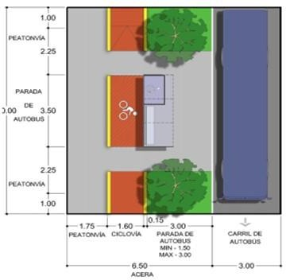
Paradas de autobús:
I).- Tendrán como función brindar áreas de espera y resguardo ante el clima para los usuarios del sistema de transporte público, puede contar con una banca o con apoyos que permitan recargar la parte trasera de las personas y espacio para personas en silla de ruedas.

II).- Se debe de tener en cuenta al área para abordar el vehículo para personas en silla de ruedas con un ancho libre mínimo de 1.20 metros.

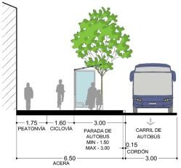
III).- Se deben tomar en cuenta los obstáculos y la presencia de otros tipos de mobiliario urbano, y evitar obstaculizar el flujo de usuarios.

IV).- Las dimensiones mínimas son de
1.60 metros de ancho por 3.50 metros de largo y 2.40 metros de altura libre.

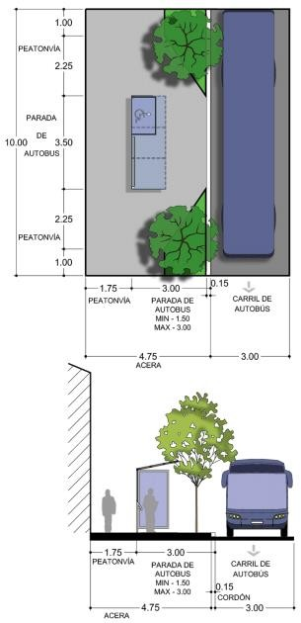
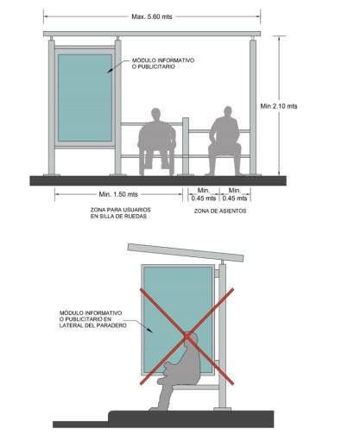

V).- Las paredes de las paradas de autobús deberán de ser de acrílico o vidrio templado procurando la transparencia de la misma.
VI).- Las paradas se deben ubicar en la franja de servicios sin obstaculizar la franja de la acera. En el caso de las aceras de 2.50 metros esta sección debe de ser ampliada para alojar la parada de autobús
VII).- La publicidad o anuncios dentro o aledaños a las paradas de autobús, nunca deberán de tapar la visibilidad de las personas esperando el camión, así tampoco deberán de utilizarse en paredes perpendiculares al paso peatonal cerca de las paradas de autobús, procurando la transparencia de la parada.
VIII).- La estructura de la parada debe de ser de acero inoxidable, aluminio, plástico reciclado u otros materiales reciclados de similar durabilidad.
IX).- Debe tener una banca hecha de los mismos materiales permitidos para la estructura.

X).- Cuando haya carril ciclista en la vía en la que se implantará la parada de autobús, se resolverá como se muestra en las figuras.

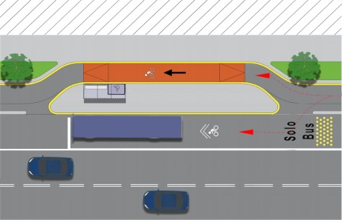

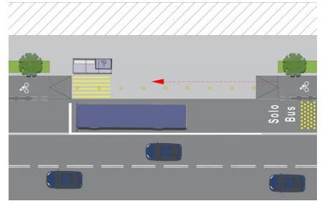

Rampas en accesos vehiculares:
I).- Los accesos vehiculares a estacionamientos públicos o privados, estaciones de servicio y tiendas de conveniencia deberán acatar las especificaciones dispuestas en este apartado.

II).- Se debe conservar siempre el nivel en la acera. La rampa de acceso vehicular no debe de afectar la banqueta o vía peatonal en ningún momento (Ver siguiente figura). Para aceras menores a 3.50 metros de perfil, se deberá de hacer una rampa en el cordón de acera respetando tanto la banqueta o vía peatonal, como la franja de servicio (ver figura indicada). En dado caso de que el uso del cordón tipo rampa resulte en una pendiente mayor al 50 por ciento, se podrá utilizar la sección de franja de servicios necesaria para tener una rampa de hasta el 15 por ciento. Para aceras de 3.50 metros en adelante se permitirá utilizar el ancho del cordón y la franja de servicios para desplantar la rampa vehicular (ver figura indicada). En ningún caso se permitirá invadir la peatonvía o banqueta para desplantar la rampa vehicular.
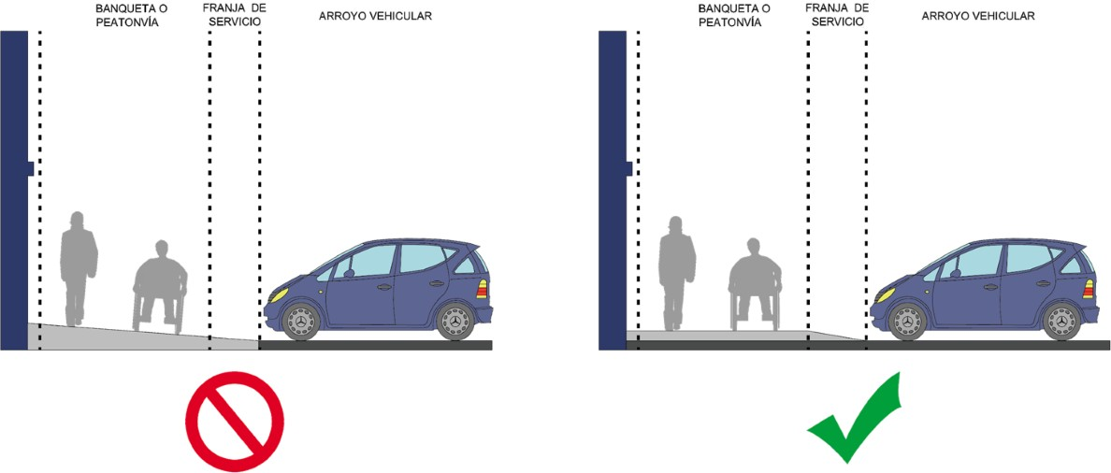

Ejemplos de acera con rampa vehicular sin respeto y respetando la peatonvía
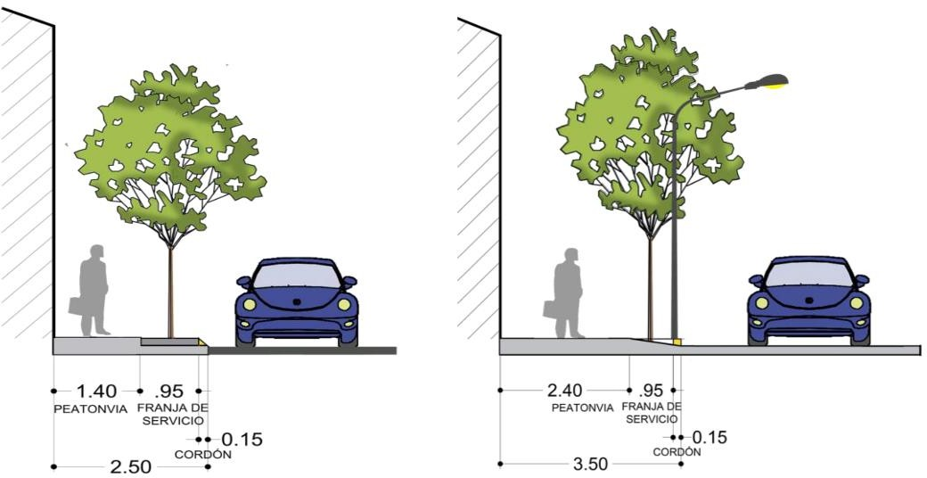

Rampa en cordón de acera Rampa en franja de acera de servicio

Rampas vehiculares en aceras
III).- En el caso de que el acceso vehicular al predio se encuentre a nivel del arroyo vehicular, se recomienda elevar el cruce peatonal para que la franja de circulación peatonal se mantenga. En este caso se utilizará la franja de servicios para desplantar la rampa para subir al nivel de la peatonvía o acera.

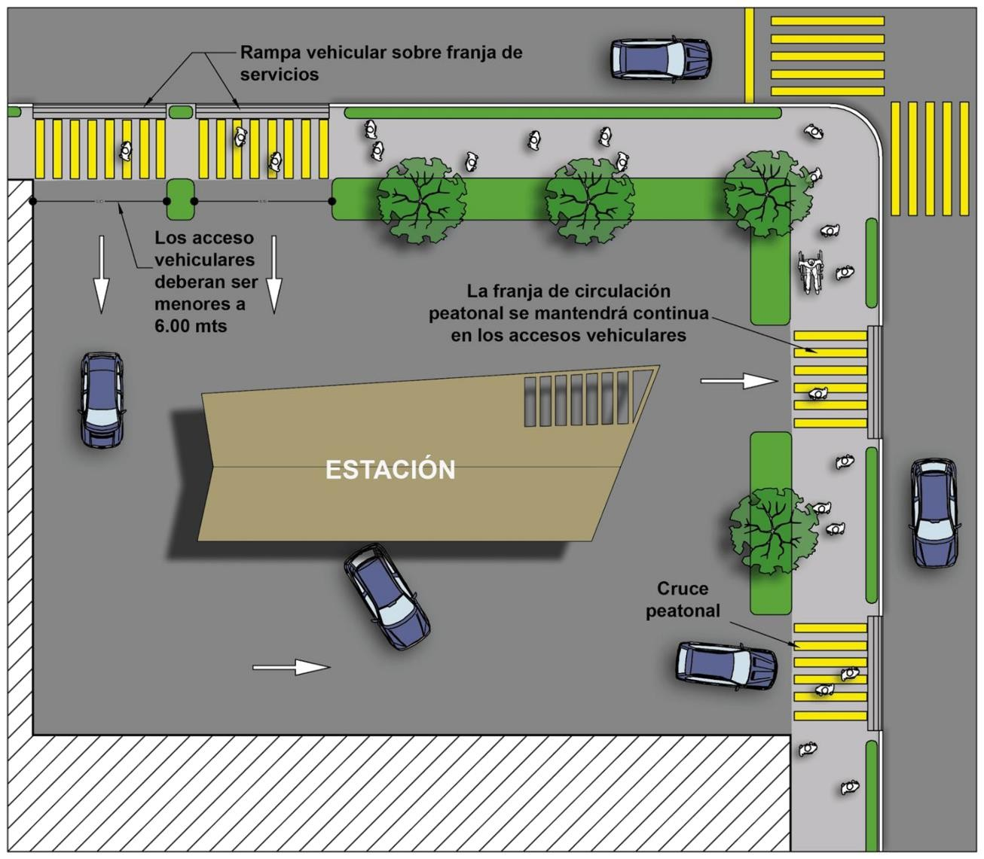
IV).- Las estaciones de servicio deberán contar con un solo punto de acceso y un punto de salida para vehículos motorizados, garantizando la continuidad y seguridad de las personas que caminan en las aceras adyacentes. Los accesos vehiculares no deberán ser mayores a 6.00 metros, ni colocarse en esquinas. Los accesos mayores a dicha dimensión deberán ser divididos en dos o más tramos de forma que ninguno tenga una dimensión mayor de 6.00 metros (ver siguiente figura).

Entradas y salidas a predios públicos y privados
V).- A partir del límite de propiedad se podrán realizar rampas adicionales ascendentes o descendentes para entrar a la propiedad.

PUNTO 9 DEL ORDEN DEL DÍA. PRESENTACIÓN DE LA PROPUESTA PARA AUTORIZAR LA FIRMA DE UN CONVENIO DE COLABORACIÓN Y HERMANAMIENTO ENTRE EL MUNICIPIO DE GENERAL ESCOBEDO Y EL MUNICIPIO DE LOS CABOS, BAJA CALIFORNIA SUR, CON LA FINALIDAD DE ESTABLECER MECANISMOS PARA LA GESTIÓN DE INTERCAMBIO Y LA TRANSFERENCIA MUTUA DE LOS RESULTADOS POSITIVOS ORIGINADOS POR BUENAS PRÁCTICAS.………………………………...
El Secretario del R. Ayuntamiento el Licenciado Andrés Concepción Mijes Llovera, comenta lo siguiente: damos paso al punto 9 del orden del día, relativo a la presentación de la propuesta para autorizar la firma de un convenio de colaboración y hermanamiento entre el municipio de General Escobedo y el municipio de los Cabos, Baja California Sur, con la finalidad de establecer mecanismos para la gestión de intercambio y la transferencia mutua de los resultados positivos originados por buenas prácticas, su dictamen ha sido circulado previamente, y en virtud de que será transcrito en el acta correspondiente se propone la dispensa de su lectura, quienes estén a favor de dicha propuesta sírvanse manifestarlo levantando su mano.
Con 10 votos a favor y 1 abstención en contra por parte de la Regidora Carolina Maria Vazquez Juarez.
El Ayuntamiento en votación económica emite el siguiente Acuerdo:
UNICO.- Por mayoría se aprueba la dispensa de lectura del Dictamen que contiene la propuesta para autorizar la firma de un convenio de colaboración y hermanamiento entre el municipio de General Escobedo y el municipio de los Cabos, Baja California Sur, con la finalidad de establecer mecanismos para la gestión de intercambio y la transferencia mutua de los resultados positivos originados por buenas prácticas.
El Secretario del R. Ayuntamiento, Licenciado Andrés Concepción Mijes Llovera, manifiesta si existe algún comentario al respecto.
La regidora Carolina Maria Vazquez Juarez menciona: Propongo que en este punto se elimine la palabra confidencialidad, que se adicione que los convenios específicos también se circulen y se aprueben en cabildo ya que este es un tema de carácter público es cuanto.
Licenciado Andres Mijes Llovera menciona lo siguiente: ¿Algún otro comentario?
Con 10 votos a favor y 1 abstención en contra por parte de la Regidora Carolina Maria Vazquez Juarez.
El Ayuntamiento en votación económica emite el siguiente Acuerdo:
UNICO.- Por mayoria se aprueba la presentación de la propuesta para autorizar la firma de un convenio de colaboración y hermanamiento entre el municipio de General Escobedo y el municipio de los Cabos, Baja California Sur, con la finalidad de establecer mecanismos para la gestión de intercambio y la transferencia mutua de los resultados positivos originados por buenas prácticas
(ARAE-272/2020)……………………….……………………………………………………………………………………………

A continuación se transcribe en su totalidad el dictamen aprobado en el presente punto del orden del día:
CC. Integrantes del Pleno del Republicano Ayuntamiento
De General Escobedo, Nuevo León.
Presentes.-

Atendiendo la convocatoria correspondiente de la Comisión de Gobernación, los integrantes de la misma, en Sesión de Comisión del 29 de junio del año en curso, acordaron con fundamento en los artículos 38, 39 y 42 de la Ley de Gobierno Municipal del Estado de Nuevo León, y por los Artículos 78, 79, 82 fracción I, 83 fracción III, 96, 97, 101, 102, 103, 108, y demás aplicables del Reglamento Interior del R. Ayuntamiento de este Municipio, presentar la “Propuesta para autorizar la firma de un Convenio de Colaboración y hermanamiento entre el Municipio de General Escobedo y el Municipio de Los Cabos, Baja California Sur, con la finalidad de establecer mecanismos para la gestión de intercambio y la transferencia mutua de los resultados positivos originados por buenas prácticas” bajo los siguientes:
A N T E C E D E N T E S
El Gobierno de General Escobedo, Nuevo León ha formulado una serie de estrategias integrales orientadas a la colaboración metropolitana y a la generación de una agenda que, atenta al entorno global que producen los cambios en los órdenes sociales y económicos, responda a las necesidades de la sociedad, incorporando políticas públicas óptimas al contexto actual, y que han brindado resultados positivos, por esa razón son susceptibles de ser compartidas a través de la transferencia mutua del conocimiento y experiencias de éxito adquiridas en su implementación. General Escobedo ha pasado por diversas etapas mediante la participación de todos los actores de la sociedad y del Gobierno, para encontrarnos en esta tónica de constante desarrollo.
Por su parte, el Municipio de Los Cabos, Baja California sur, ha establecido entre sus objetivos generar un entorno propenso al desarrollo sostenible y calidad de vida óptima, con un Gobierno enfocado al combate a la pobreza, corrupción, con finanzas sanas y cercanía, así como promotor de la equidad de género y de la paz entre sus habitantes.
Por ello, ante la congruencia de visión entre ambas ciudades y con el objetivo de establecer una relación mutua para la transferencia de conocimientos y experiencias adquiridas con motivo de buenas prácticas municipales, que aplicadas de manera habitual y permanente han dado resultados positivos, y que son susceptibles de replicarse por diversas autoridades municipales inclusive de otras entidades federativas, es que se propone la firma de este Convenio de Colaboración y Hermanamiento entre los Municipios de General Escobedo, Nuevo León y Los Cabos, Baja California Sur, siendo una prioridad para ambos Municipios el realizar acciones en que estén encaminadas a la consolidación de programas y acciones eficientes, innovadores y eficaces.

C O N S I D E R A C I O N E S
PRIMERO.- Que el antepenúltimo párrafo de la fracción III del Artículo 115, de la Constitución Política de los Estados Unidos Mexicanos y el Artículo 132 de la Constitución Política del Estado Libre y Soberano del Estado de Nuevo León dictan que sin perjuicio de su competencia constitucional, en el desempeño de las funciones o la prestación de los servicios a su cargo, los municipios observarán lo dispuesto por las leyes federales y estatales.
SEGUNDO.- Que la fracción I. del Artículo 158 de la Ley de Gobierno Municipal del Estado de Nuevo León menciona que el Municipio podrá celebrar convenios de coordinación o colaboración administrativa con otro o varios Municipios, con los Gobiernos Federal y Estatal, para distintos fines.
TERCERO.- Que el Artículo 157 de la Ley de Gobierno Municipal del Estado de Nuevo León menciona que el Municipio, previa aprobación de su Ayuntamiento, podrá convenir y acordar con otros municipios, los Gobiernos Estatal y Federal, la coordinación que se requiere, a efecto de participar en la planeación y programación del desarrollo municipal, en la ejecución de acciones conjuntas para cumplir con los fines de la Administración pública municipal.
Por lo antes expuesto, los integrantes de la Comisión de Gobernación, con fundamento en los artículos 38, 39 y 42 de la Ley de Gobierno Municipal, y por los Artículos 78, 79, 82 fracción I, 83 fracción III, 96, 97, 101, 102, 103, 108, y demás aplicables del Reglamento Interior del R. Ayuntamiento de este Municipio, nos permitimos poner a consideración del pleno del Ayuntamiento el siguiente:

A C U E R D O
PRIMERO.- Se autoriza al Municipio de General Escobedo Nuevo León, por conducto de sus representantes legales, llevar a cabo la celebración de un Convenio de Colaboración y Hermanamiento con el municipio de Los Cabos, Baja California Sur, para la gestión del conocimiento y la transferencia mutua de los resultados positivos que se hayan originado con motivo de la implementación de políticas públicas eficientes e innovadoras, que los municipios en mención, en el ámbito de sus competencias territoriales hayan implementado con éxito, a fin que puedan habituarse de manera permanente por cada una de dichas ciudades.
Así lo acuerdan quienes firman al calce del presente Dictamen, en sesión de la Comisión de Gobernación a los 29 días del mes de junio del año 2020.
PUNTO 10 DEL ORDEN DEL DÍA. PRESENTACIÓN DEL DICTAMEN RELATIVO A LA PROPUESTA PARA AUTORIZAR LA FIRMA DE UNA CARTA DE INTENCIÓN PARA LA CELEBRACIÓN DE UN CONVENIO DE COLABORACIÓN Y COOPERACIÓN ENTRE EL MUNICIPIO DE GENERAL ESCOBEDO Y EL INSTITUTO DE FORMACIÓN PROFESIONAL DEL ESTADO DE ZACATECAS, CON LA FINALIDAD DE ESTABLECER MECANISMOS PARA LA TRANSFERENCIA DE INFORMACIÓN DE BUENAS PRÁCTICAS IMPLEMENTADAS POR EL MUNICIPIO DE GENERAL ESCOBEDO EN MATERIA DE SEGURIDAD PÚBLICA ………………………………………………………………………………………………………………………………
El Secretario del R. Ayuntamiento el Licenciado Andrés Concepción Mijes Llovera, comenta lo siguiente: Ahora bien, damos paso al punto 10 del orden del día, mismo que trata el dictamen presentación del dictamen relativo a la propuesta para autorizar la firma de una carta de intención para la celebración de un convenio de colaboración y cooperación entre el municipio de General Escobedo y el instituto de formación profesional del estado de Zacatecas, con la finalidad de establecer mecanismos para la transferencia de información de buenas prácticas implementadas por el municipio de General Escobedo en materia de seguridad pública, el documento mencionado ha sido circulado previamente y será transcrito en el acta correspondiente, por lo que se propone la dispensa de su lectura, quienes estén de acuerdo con esta propuesta sírvanse manifestarlo en la forma acostumbrada.
Con 10 votos a favor y 1 abstención en contra por parte de la Regidora Carolina Maria Vazquez Juarez.
El Ayuntamiento en votación económica emite el siguiente Acuerdo:
UNICO.- Por mayoría se aprueba la dispensa de lectura de la propuesta para autorizar la firma de una carta de intención para la celebración de un convenio de colaboración y cooperación entre el municipio de General Escobedo y el instituto de formación profesional del estado de zacatecas, con la finalidad de establecer mecanismos para la transferencia de información de buenas prácticas implementadas por el municipio de general Escobedo en materia de seguridad pública.
El Secretario del R. Ayuntamiento, Licenciado Andrés Concepción Mijes Llovera, manifiesta si existe algún comentario al respecto.
Con 10 votos a favor y 1 abstención en contra por parte de la Regidora Carolina Maria Vazquez Juarez.
El Ayuntamiento en votación económica emite el siguiente Acuerdo:
UNICO.- Por mayoria se aprueba la presentación del dictamen relativo a la propuesta para autorizar la firma de una carta de intención para la celebración de un convenio de colaboración y cooperación entre el municipio de General Escobedo y el instituto de formación profesional del estado de Zacatecas, con la finalidad de establecer mecanismos para la transferencia de información de buenas prácticas implementadas por el municipio de General Escobedo en materia de seguridad pública.
(ARAE-273/2020)……………………………………………………………………………………………………………………….

A continuación se transcribe en su totalidad el dictamen aprobado en el presente punto del orden del día:
CC. Integrantes del Pleno del Republicano Ayuntamiento
De General Escobedo, Nuevo León.
Presentes.-

Atendiendo la convocatoria correspondiente de la Comisión de Gobernación, los integrantes de la misma, en Sesión de Comisión del 27 de junio del año en curso, acordaron con fundamento en los artículos 38, 39 y 42 de la Ley de Gobierno Municipal del Estado de Nuevo León, y por los Artículos 78, 79, 82 fracción I, 83 fracción III, 96, 97, 101, 102, 103, 108, y demás aplicables del Reglamento Interior del R. Ayuntamiento de este Municipio, presentar la “Propuesta para autorizar la firma de una carta de intención para la celebración de un Convenio de Colaboración y cooperación entre el Municipio de General Escobedo y el Instituto de Formación Profesional del Estado de Zacatecas, con la finalidad de establecer mecanismos para la transferencia de información de buenas prácticas implementadas por el Municipio de General Escobedo en materia de seguridad pública” bajo los siguientes:
A N T E C E D E N T E S
General Escobedo, Nuevo León, a través de su Plan Municipal de Desarrollo ha formulado un planteamiento estratégico de ciudad orientado a la colaboración metropolitana y a la integración de una agenda de proyectos estratégicos, que atento al entorno global que producen los cambios en los órdenes sociales y económicos, respondan a las necesidades de la sociedad, incorporando políticas públicas, eficientes e innovadoras, que han brindado resultados positivos y que por esa razón son susceptibles de ser compartidas a través de la transferencia mutua del conocimiento y experiencias de éxito adquiridas en su implementación. Somos un Municipio que ha pasado por diversas etapas mediante la participación de todos los actores de la sociedad y del Gobierno, para encontrarnos en esta tónica de constante desarrollo.
Es necesario enfatizar que la coordinación entre General Escobedo, municipios e instituciones diversas del resto del país se ha comenzado a gestar, con el objetivo de realizar acciones tendientes a transferir y adoptar estrategias y programas que han resultado exitosos para nuestra Ciudad, donde como ejemplo podemos mencionar el modelo de Seguridad Integral para la Ciudadanía, mismo que hoy en día ha sido replicado a nivel nacional y en diferentes niveles de gobierno.
Por ello, con el propósito de continuar con estas acciones de transferencia de conocimientos y experiencias adquiridas con motivo de buenas prácticas municipales, que aplicadas de manera habitual y permanente han dado resultados positivos, y que son susceptibles de replicarse por diversas autoridades inclusive de otras entidades federativas, es que se propone la firma de esta carta de intención para la celebración de un Convenio de Colaboración y cooperación entre el Municipio de General Escobedo y el Instituto de Formación Profesional de Zacatecas, un organismo cuyas atribuciones y objetivos radican en la colaboración con diferentes instancias de gobierno a nivel federal, estatal y municipal relacionadas con el proceso de capacitación y profesionalización de cuerpos de seguridad pública.
C O N S I D E R A C I O N E S
PRIMERO.- Que el antepenúltimo párrafo de la fracción III del Artículo 115, de la Constitución Política de los Estados Unidos Mexicanos y el Artículo 132 de la Constitución Política del Estado Libre y Soberano del Estado de Nuevo León dictan que sin perjuicio de su competencia constitucional, en el desempeño de las funciones o la prestación de los servicios a su cargo, los municipios observarán lo dispuesto por las leyes federales y estatales.
SEGUNDO.- Que la fracción I. del Artículo 158 de la Ley de Gobierno Municipal del Estado de Nuevo León menciona que el Municipio podrá celebrar convenios de coordinación o colaboración administrativa con otro o varios Municipios, con los Gobiernos Federal y Estatal, para distintos fines.
TERCERO.- Que el Artículo 157 de la Ley de Gobierno Municipal del Estado de Nuevo León menciona que el Municipio, previa aprobación de su Ayuntamiento, podrá convenir y acordar con otros municipios, los Gobiernos Estatal y Federal, la coordinación que se requiere, a efecto de participar en la planeación y programación del desarrollo municipal, en la ejecución de acciones conjuntas para cumplir con los fines de la Administración pública municipal.
Por lo antes expuesto, los integrantes de Gobernación, con fundamento en los artículos 38, 39 y 42 de la Ley de Gobierno Municipal, y por los Artículos 78, 79, 82 fracción I, 83 fracción III, 96, 97, 101, 102, 103, 108, y demás aplicables del Reglamento Interior del R. Ayuntamiento de este Municipio, los integrantes de la Comisión que suscribe, nos permitimos poner a consideración del pleno del Ayuntamiento el siguiente:
A C U E R D O
PRIMERO.- Se autoriza al Municipio de General Escobedo Nuevo León, por conducto de sus representantes legales, llevar a cabo la celebración de una carta de intención para la celebración de un Convenio de Colaboración y cooperación entre el Municipio de General Escobedo y el Instituto de Formación Profesional del Estado de Zacatecas, con la finalidad de establecer mecanismos para la transferencia de información de buenas prácticas implementadas por el Municipio de General Escobedo en materia de seguridad pública.
Así lo acuerdan quienes firman al calce del presente Dictamen, en sesión de la Comisión de Gobernación a los 27 días del mes de junio del año 2020.

PUNTO 11 DEL ORDEN DEL DÍA. PRESENTACIÓN DE LA PROPUESTA PARA AUTORIZAR LA FIRMA DE UN CONVENIO DE COLABORACIÓN PARA LA INSTALACIÓN DE MÓDULOS JUDICIALES ENTRE EL MUNICIPIO DE GENERAL ESCOBEDO Y EL PODER JUDICIAL DEL ESTADO DE NUEVO LEÓN.
El Secretario del R. Ayuntamiento el Licenciado Andrés Concepción Mijes Llovera, comenta lo siguiente: Damos paso al punto 11 del orden del día, donde se expone la propuesta para autorizar la firma de un convenio de colaboración para la instalación de módulos judiciales entre el municipio de General Escobedo y el poder Judicial del estado de Nuevo León, el documento ya ha sido circulado y será también transcrito en el acta que corresponda, por lo que se propone la dispensa de lectura del documento, quienes estén a favor de dicha propuesta sírvanse manifestarlo en la forma acostumbrada.
Con 10 votos a favor y 1 abstención en contra por parte de la Regidora Carolina Maria Vazquez Juarez.
El Ayuntamiento en votación económica emite el siguiente Acuerdo:

UNICO.- Por mayoría se aprueba la dispensa de lectura de la propuesta para autorizar la firma de un convenio de colaboración para la instalación de módulos judiciales entre el municipio de General Escobedo y el poder judicial del estado de Nuevo León……………………………………………...
El Secretario del R. Ayuntamiento, Licenciado Andrés Concepción Mijes Llovera, manifiesta si existe algún comentario al respecto.
El Ayuntamiento en votación económica emite el siguiente Acuerdo:
UNICO.- Por Unanimidad se aprueba la propuesta para autorizar la firma de un convenio de colaboración para la instalación de módulos judiciales entre el municipio de General Escobedo y el poder judicial del estado de Nuevo León.
(ARAE-274/2020)…………………………………………………………………………………..………………………………..

A continuación se transcribe en su totalidad el dictamen aprobado en el presente punto del orden del día:
CC. Integrantes del Pleno del Republicano Ayuntamiento
De General Escobedo, Nuevo León.
Presentes.-

Atendiendo la convocatoria correspondiente de la Comisión de Gobernación, los integrantes de la misma, en Sesión de Comisión del 29 de junio del año en curso, acordaron con fundamento en los artículos 38, 39 y 42 de la Ley de Gobierno Municipal, y por los Artículos 78, 79, 82 fracción I, 83 fracción III, 96, 97, 101, 102, 103, 108, y demás aplicables del Reglamento Interior del R. Ayuntamiento de este Municipio, presentar la “Propuesta para autorizar la firma de un Convenio de colaboración para la instalación de módulos judiciales entre el Municipio de General Escobedo y el Poder Judicial del Estado”; bajo los siguientes:
A N T E C E D E N T E S
El municipio de General Escobedo, Nuevo León, es una ciudad en constante desarrollo, por lo que resulta prioritario que el avance vaya en plena concordancia con las necesidades de la ciudadanía. En el caso de la materia de Justicia en la Agenda 2030 y Objetivos de Desarrollo Sostenible de las Naciones Unidas es muy importante contemplando los ejes 16 y 17 se trabajaría las acciones coordinadas entre el Poder Judicial y el municipio de General Escobedo, Nuevo León.

El Poder Judicial del Estado de Nuevo León ha emprendido como parte de sus acciones la creación de Módulos Judiciales que forman parte de la Coordinación de Atención Ciudadana y tienen su iniciativa como respuesta a la necesidad de acercar a los ciudadanos los servicios de impartición de justicia.
Actualmente no todos los municipios del Estado cuentan con un Palacio de Justicia o sede judicial, éstos se ubican solo en las cabeceras distritales, conforme a lo dispuesto en la Ley Orgánica del Poder Judicial del Estado de Nuevo León.
El área metropolitana de la capital del Estado ha crecido de tal forma que las distancias, los traslados y los asuntos sin resolver se han convertido en un obstáculo y frustración para los ciudadanos.
Por ésta razón, y con el objetivo de apoyar a la ciudadanía se crearon los Módulos Judiciales, los cuales son unidades administrativas del Poder Judicial del Estado de Nuevo León con capacidad para certificar y dar fe de actos relacionados con los servicios derivados de los procesos judiciales, sentencias y convenios que las partes celebren, así como, la vinculación con dependencias Municipales y Estatales.
Por lo cual los beneficios directos para los ciudadanos del municipio de Escobedo con el uso de los módulos antes mencionados serán los siguientes: Acceso directo a los servicios judiciales, programación de citas para evitar vueltas innecesarias, vinculación con dependencias de los municipios y el Estado, ahorro de tiempo y gastos de traslado entre otros.
Por lo anterior, y con la finalidad de favorecer a la ciudadanía estableciendo coordinación con el Poder Judicial del Estado para la facilitación de acceso a la justicia por medio de los módulos que se encuentren en el municipio, se propone mediante este Dictamen autorizar la firma de firma de un Convenio de colaboración para la instalación de módulos judiciales entre el Municipio de General Escobedo y el Poder Judicial del Estado.
C O N S I D E R A C I O N E S
PRIMERO.- Que el Artículo 2 de la Ley de Gobierno Municipal del Estado de Nuevo León, es una entidad de derecho público investido de personalidad jurídica, con libertad interior,
SEGUNDO.- Que el Artículo 157 de la Ley de Gobierno Municipal del Estado de Nuevo León menciona que el Municipio, previa aprobación de su Ayuntamiento, podrá convenir y acordar con otros municipios, los Gobiernos Estatal y Federal, la coordinación que se requiere, a efecto de participar en la planeación y programación del desarrollo municipal, en la ejecución de acciones conjuntas para cumplir con los fines de la Administración pública municipal.
TERCERO.- Que la fracción I. del Artículo 158 de la Ley de Gobierno Municipal del Estado de Nuevo León menciona que el Municipio podrá celebrar convenios de coordinación o colaboración administrativa con otro o varios Municipios, con los Gobiernos Federal y Estatal, para distintos fines.
CUARTO.- Que de acuerdo al artículo 34 fracción I de la Ley de Gobierno Municipal del Estado de Nuevo León, la Presidenta Municipal y la Sindico Segunda, tienen personalidad jurídica para representar al Ayuntamiento.

Por lo antes expuesto, los integrantes de Gobernación, con fundamento en los artículos 38, 39 y 42 de la Ley de Gobierno Municipal, y por los Artículos 78, 79, 82 fracción I, 83 fracción III, 96, 97, 101, 102, 103, 108, y demás aplicables del Reglamento Interior del R. Ayuntamiento de este Municipio, los integrantes de la Comisión que suscribe, nos permitimos poner a consideración del pleno del Ayuntamiento el siguiente:

A C U E R D O
PRIMERO.- Se autoriza al Municipio de General Escobedo Nuevo León, por conducto de sus representantes legales, llevar a cabo la celebración de un Convenio de colaboración para la instalación de módulos judiciales entre el Municipio de General Escobedo y el Poder Judicial del Estado.
Así lo acuerdan quienes firman al calce del presente Dictamen, en sesión de la Comisión de Gobernación a los 29 días del mes de junio del año 2020.

PUNTO 12 DEL ORDEN DEL DIA. - ASUNTOS GENERALES
Acto seguido, el secretario del R. Ayuntamiento, Licenciado Andrés Concepción Mijes Llovera menciona lo siguiente: siguiendo con el orden del día, damos paso al punto 12, referente a los asuntos generales, como les comente regidores y sindicos en la reunión previa de hacer mención que por la situación que impera en la crisis del Covid , le hacemos la propuesta particular para que se aprueben las sesiones a través de alguna plataforma digital como lo es Zoom, Liv o cualquier otra plataforma que se acomode mejor a las condiciones, entonces ahí está la propuesta para que ustedes decidan, creo conveniente por las medidas sanitarias que todos nos expongamos menos esta haciéndose cada vez más el tema de los contagios y es para prevenir la salud de nosotros.
Ahí está la propuesta para que ustedes la hagan suya y la idea es que se vote para que las próximas sesiones de ahora en adelante y lo que dure la contingencia, como les comente en la previa ya sometimos a consulta el reglamento interior del republicano ayuntamiento ya en las próximas sesiones, estaremos en condiciones de aprobar esa reforma para que también tengamos el respaldo legal de estas sesiones virtuales, ahí está la propuesta quienes estén a favor de la misma levanten la mano de la forma acostumbrada.
Con 10 votos a favor y 1 abstención en contra por parte de la Regidora Carolina Maria Vazquez Juarez.
El Ayuntamiento en votación económica emite el siguiente Acuerdo:
UNICO.- Por mayoría se aprueba la propuesta de celebrar las sesiones de cabildo del municipio de General Escobedo a través de alguna plataforma digital, hasta en tanto este la contingencia sanitaria del COVID 19.

La Licenciada Clara Luz Flores Carrales menciona: es importante esta autorización sobre todo en el entendido de la mayor necesidad de transparencia posible esta autorización atiende a mi situación que en este caso particular yo decidí hacerlo público, pero hay personas que incluso cualquiera de los miembros de la sesión de cabildo pueden ser contagiados y no querer hacer público su contagio por cuestiones de secrecía, lo que se pretende es que en algunas circunstancias pudiéramos tener alguno de ustedes o alguno de nosotros tener la posibilidad de la validez jurídica que ha tenido el congreso, que ha tenido incluso el congreso federal o cualquier órgano colegiado como lo es el ayuntamiento tener la posibilidad de hacer esta sesión por cualquiera de las plataformas antes mencionadas nos ayudara de mucho evitar contagios en los traslados que puedan realizar cada uno de ustedes, pero también es cierto que la seguridad y la integridad de cada uno de nosotros, podamos tener esa garantía que el ayuntamiento que fue electo por mayoria que los ciudadanos decidieron que los gobernara durante estos 3 años, agradezco mucho su disponibilidad, su conciencia, su solidaridad, su empatía ,con las personas que ha sido contagiadas , y de protegerlos a ustedes de las personas que han sido portadoras del virus, no es una condición imperante al contrario en todo caso quien pudiera estar de ahora en adelante que salgan los resultado , porque vamos a salir de este padecimiento, en ese momento tendremos alguna inmunidad , el tema es quienes no lo han tenido y precisamente para quienes no lo han tenido es que surgió este tipo de sesiones virtuales mientras este el proceso de la pandemia, siendo congruentes con lo que le estamos pidiendo a la ciudadanía que no haga reuniones de más de 20 personas queremos nosotros también ser congruentes, aun y que las reuniones de hemos tenido con las medidas necesarias como lo han sido las sesiones de cabildo hasta ahora.

PUNTO 13 DEL ORDEN DEL DIA.- CLAUSURA DE LA SESIÓN.
Acto seguido, el Secretario del R. Ayuntamiento, Licenciado Andrés Concepción Mijes Llovera menciona: Muchas Gracias Licenciada agotados los puntos del orden del día y no habiendo más asuntos que tratar me permito agradecerles, regidores y síndicos, su participación en esta segunda sesión ordinaria correspondiente al mes de Junio, por lo que le pedimos a la c. presidenta municipal llevar a cabo la declaración de clausura de los trabajos de esta misma.
La C. Presidente Municipal, Lic. Clara Luz Flores Carrales, comenta: Se declaran clausurados los trabajos de esta sesión ordinaria, siendo las 20 horas con 31 minutos, muchas gracias.

ANDRÉS CONCEPCIÓN MIJES LLOVERA
SECRETARÍO DEL R. AYUNTAMIENTO

C. JUAN MANUEL MENDEZ MARTINEZ ________________________
PRIMER REGIDOR

C. ALMA VELIA CONTRERAS ORTIZ ________________________
SEGUNDA REGIDORA

C. JOSE LUIS SANCHEZ CEPEDA ________________________
TERCER REGIDOR

C. BRENDA ELIZABETH ORQUIZ GAONA __________________________
CUARTA REGIDORA

C. WALTER ASRAEL SALINAS GUZMÁN ________________________
QUINTO REGIDOR

C. MARICELA GONZÁLEZ RAMÍREZ INASISTENCIA JUSTIFICADA
SEXTA REGIDORA

C. MIGUEL QUEZADA RODRIGUEZ _______________________
SEPTIMO REGIDOR

C. STEPHANIE GUADALUPE RAMIREZ GUADIAN ________________________
OCTAVA REGIDORA

C. PEDRO GONGORA VALADEZ INASISTENCIA JUSTIFICADA
NOVENO REGIDOR

C. CLAUDIA EDITH RAMOS OJEDA INASISTENCIA JUSTIFICADA
DÉCIMA REGIDORA

C. MARIO ANTONIO GUERRA CASTRO INASISTENCIA JUSTIFICADA
DÉCIMO PRIMER REGIDOR

C. WENDY MARICELA CORDERO GONZALEZ INASISTENCIA JUSTIFICADA
DÉCIMA SEGUNDA REGIDORA

C. CUAUHTEMOC SANCHEZ MORALES ________________________
DÉCIMO TERCER REGIDOR

C.CAROLINA MARIA VAZQUEZ JUAREZ ________________________
DÉCIMA CUARTA REGIDORA

C. AMERICO RODRIGUEZ SALAZAR ________________________
SÍNDICO PRIMERO

C. LUCÍA ARACELY HERNÁNDEZ LÓPEZ ________________________
SÍNDICO SEGUNDA

